.com  ĐỀ 1 | ĐỀ KIỂM TRA GIỮA HỌC KỲ II  MÔN:TOÁN - LỚP 9  NĂM HỌC: 2024 – 2025  Thời gian làm bài: 90 phút

A. Trắc nghiệm (7 điểm)
I. Trắc nghiệm nhiều lựa chọn (5 điểm)
Câu 1_ NB_ Điểm nào sau đây thuộc đồ thị hàm số ?
A. . B. . C. . D. .
Câu 2_ NB_ Đồ thị của hình bên dưới là đồ thị của hàm số nào trong các hàm số sau?
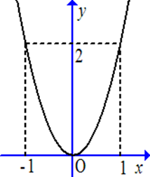
A. . B. . C. . D. .
Câu 3_TH_ Toạ độ giao điểm của đường thẳng và parabol là
A. và . B. và .
C. và . D. và .
Câu 4_NB_Phương trình nào dưới đây là phương trình bậc hai một ẩn?
A. . B.. C. . D. .
Câu 5. _NB_Khẳng định nào sau đây sai?
A. trong đó: .
B. trong đó: .
C. trong đó: .
D. trong đó: .
Câu 6._VD_Một tam giác vuông có một cạnh góc vuông bằng , chu vi bằng . Cạnh góc vuông còn lại bằng
A. . B.. C. . D..
Câu 7_NB_ Cho phương trình có hai nghiệm , . Chọn phát biểu đúng
A. B. . C. . D. .
Câu 8 _TH_ Gọi là nghiệm của phương trình . Không giải phương trình, tính giá trị của biểu thức.
A. . B. . C. . D. .
Câu 9 _VD_ Biết rằng phương trình luôn có hai nghiệm với mọi . Tìm hệ thức liên hệ giữa hai nghiệm không phụ thuộc .
A. . B. .
C. . D. .
Câu 10_TH_ Chu vi một mảnh vườn hình chữ nhật là . Biết chiều dài hơn chiều rộng . Tính diện tích hình chữ nhật.
A.. B.. C.. D..
Câu 11_VD_ Số học sinh của một trường sau năm tăng từ lên học sinh. Vậy, trung bình hàng năm, số học sinh trường đó tăng lên bao nhiêu phần trăm?
A. . B. . C. . D. .
Câu 12_NB_Góc nội tiếp là
A. góc có đỉnh nằm trên đường tròn.
B. góc có đỉnh trùng với tâm của đường tròn.
C. góc có đỉnh nằm trên đường tròn và hai cạnh chứa hai dây cung của đường tròn đó.
D. góc có hai cạnh chứa hai dây cung của đường tròn đó.
Câu 13_TH_ Cho đường tròn và góc nội tiếp như hình vẽ. là một điểm thuộc cung lớn . Số đo của bằng
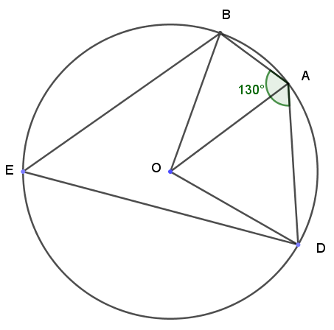
A. . B. . C. . D. .
Câu 14_NB_Đường tròn ngoại tiếp đa giác là đường tròn
A. Tiếp xúc với tất cả các cạnh của đa giác đó.
B. Đi qua tất cả các đỉnh của đa giác đó.
C. Cắt tất cả các cạnh của đa giác đó.
D. Đi qua tâm của đa giác đó.
Câu 15 TH_ Đường tròn ngoại tiếp hình vuông cạnh bằng có bán kính là
A. . B. . C. . D. .
Câu 16 VD_ Tính diện tích tam giác đều nội tiếp đường tròn
A. . B. . C. . D. .
Câu 17_NB_Cho hình vẽ sau:
Số tứ giác nội tiếp được trong đường tròn là:
A. Có hình tứ giác nội tiếp.
B. Có hình tứ giác nội tiếp.
C. Có hình tứ giác nội tiếp.
D. Có hình tứ giác nội tiếp.
Câu 18_VD_Cho tứ giác nội tiếp đường tròn . Biết . Khi đó số đo là:
A. . B. . C. . D. .
Câu 19_VDC_Chocân tại điểm thuộc cạnh . Đường vuông góc với tại cắt tại và cắt đường thẳng vuông góc với tại ở . Gọi là trung điểm của . Khi đó số đo là:
A. . B. . C. . D. .
Câu 20 NB Đa giác đều là một đa giác lồi có
A. Các cạnh bằng nhau.
B. Các góc bằng nhau.
C. Các cạnh bằng nhau và các góc khác nhau.
D. Các cạnh bằng nhau và các góc bằng nhau.
II. Trắc nghiệm đúng sai (2 điểm)
Câu 21: Cho phương trình ( là tham số).
A. Với phương trình vô nghiệm
B. Khi phương trình có hai nghiệm thì
C. để phương trình có nghiệm thì
D. Có 2 giá trị của để phương trình có hai nghiệm thỏa mãn
Câu 22. Cho tam giác cân tại , nội tiếp đường tròn. Đường cao cắt đường tròn ở . Cho
A. là đường kính của đường tròn . .
B. Góc là góc nhọn.
C.
D. Bán kính đường tròn bằng
B. Tự luận
Câu 23 (1 điểm). Cho parabol (P): và đường thẳng (d): .
A. Cho hai điểm A và B thuộc (P) có hoành độ lần lượt là và . Tìm toạ độ hai điểm A và B.
B. Tìm các giá trị của để và cắt nhau tại hai điểm có hoành độ thỏa mãn điều kiện
Câu 24 (2 điểm). Cho đường tròn tâm đường kính điểm cố định trên đoạn thẳng (khác và ). Điểm chuyển động trên đường tròn. Đường vuông góc với tại cắt theo thứ tự ở và
A. Chứng minh tứ giác nội tiếp.
B. Tia cắt tại Chứng minh không đổi.
C. Chứng minh đường tròn ngoại tiếp tam giác luôn đi qua một điểm cố định khác điểm

ĐÁP ÁN VÀ LỜI GIẢI
A. TRẮC NGHIỆM
I. Trắc nghiệm nhiều lựa chọn

(5 điểm) (mỗi câu đúng 0,25 điểm)

Câu | 1 | 2 | 3 | 4 | 5 | 6 | 7 | 8 | 9 | 10
Đáp án | C | D | D | B | C | B | A | B | B | C
Câu | 11 | 12 | 13 | 14 | 15 | 16 | 17 | 18 | 19 | 20
Đáp án | C | C | D | B | C | D | D | C | B | D

Câu | Đáp án | Thang điểm
II. Trắc nghiệm Đúng / Sai (2 điểm)
Câu 21 | Cho phương trình ( là tham số).  A. Với phương trình vô nghiệm  B. Khi phương trình có hai nghiệm thì  C. để phương trình có nghiệm thì  D. Có 2 giá trị của để phương trình có hai nghiệm thỏa mãn
A | Với thì ta có PT: .  phương trình vô nghiệm nên A đúng | Chính xác 01 ý: 0,1 điểm, chính xác 02 ý: 0,25 điểm, chính xác 03 ý: 0,5 điểm, chính xác cả 04 ý: 1,0 điểm)
B | Khi phương trình có hai nghiệm , Theo định lý Viet thì nên B sai
C | Phương trình có nghiệm khi  Nên C đúng.
D | Phương trình có hai nghiệm khi .Theo Vi-ét ta có  Khi đó  nên  Suy ra ( C) hoặc ( KTM)  Vậy chỉ có 1 giá trị của để phương trình có hai nghiệm thỏa mãn nên D sai
Câu 22 | Câu 22. Cho tam giác cân tại , nội tiếp đường tròn. Đường cao cắt đường tròn ở  A. là đường kính của đường tròn . Cho .  B. Góc là góc nhọn.  C.  D. Bán kính đường tròn bằng
A | cân tại nên là đường cao, cũng là đường trung trực của  Mà tam giác cân tại , nội tiếp đường tròn nên  Mặt khác đường cao cắt đường tròn ở  suy ra là đường kính của đường tròn nên A Đúng | Chính xác 01 ý: 0,1 điểm, chính xác 02 ý: 0,25 điểm, chính xác 03 ý: 0,5 điểm, chính xác cả 04 ý: 1,0 điểm)
B | Vì là đường kính của đường tròn nên nên B sai.
C | Xét cân tại có  Nên nên C đúng.
D | Vì nên hay  Suy ra bán kính của đường tròn là nên D sai
B. TỰ LUẬN ( 3 điểm)
Câu 23
A | Vì và có hoành độ lần lượt bằng nên  ;. | 0,5
B | Phương trình hoành độ giao điểm của (P) và (d) là:  Ta có: .  Để phương trinh có nghiệm thì  Theo hệ thức viet ta có:  Theo bài ra ta có:  Thay vào ta được: | 0,25  0,25
Câu 24
A | 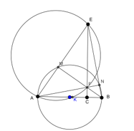  Chứng minh tứ giác nội tiếp.  - Ta có ( Góc nội tiếp chắn nửa đường tròn)  suy ra ( kề bù)  Ta có suy ra  Xét tứ giác ta có suy ra tứ giác nội tiếp ( Đỉnh cùng nhìn góc bằng nhau) | 0,75
B | Chứng minh:  - Xét ta có là trực tâm suy ra  Mà cố định suy ra không đổi  - Từ suy ra (đpcm) | 0,75
C | Chứng minh đường tròn ngoại tiếp tam giác luôn đi qua qua một điểm cố định khác điểm Gọi K là giao điểm của đường tròn ngoại tiếp với cạnh Ta có (cùng phụ với )  - Ta có 4 điểm cùng thuộc đường tròn ngoại tiếp suy ra (cùng bù với góc ngoài đỉnh đối tứ giác nội tiếp)  Từ suy ra  - Xét ta có suy ra là phân giác , mà nên cân tại suy ra là trung trực của  - Vì là trung trực Do cố định, nên là điểm cố định.  Vậy đường tròn ngoại tiếp tam giác luôn đi qua điểm cố định khác | 0,5

KHUNG MA TRẬN ĐỀ KIỂM TRA GIỮA KỲ II MÔN TOÁN 9 CẤP THCS
TT | Chủ đề/Chương | Nội dung/Đơn vị kiến thức | Mức độ đánh giá |  |  |  |  |  |  |  |  | Tổng |  |  | Tỷ lệ % điểm
TT | Chủ đề/Chương | Nội dung/Đơn vị kiến thức | Trắc nghiệm khách quan |  |  |  |  |  | Tự luận |  |  |  |  |  | Tỷ lệ % điểm
TT | Chủ đề/Chương | Nội dung/Đơn vị kiến thức | Nhiều lựa chọn |  |  | Đúng/Sai |  |  |  |  |  |  |  |  | Tỷ lệ % điểm
TT | Chủ đề/Chương | Nội dung/Đơn vị kiến thức | Biết | Hiểu | Vận dụng | Biết | Hiểu | Vận dụng | Biết | Hiểu | Vận dụng | Biết | Hiểu | Vận dụng | Tỷ lệ % điểm
1 | Chủ đề 1  Hàm số . Phương trình bậc hai một ẩn | Hàm số | TN 1  TN 2 | TN3 |  |  |  |  |  | TL 23A
1 |  | Phương trình bậc hai một ẩn | TN 4  TN 5 |  | TN 6 | TN 21A | TN 21B | TN  21C
1 |  | Hệ thức Viète | TN 7 | TN 8 | TN 9 |  |  | TN  21D |  |  | TL 23B
1 |  | Giải bải toán bằng cách lập phương trình |  | TN 10 | TN 11
2 | Chủ đề 2  Đường tròn ngoại tiêp và đường tròn nội tiếp | Góc ở tâm, góc nội tiếp | TN 12 | TN 13 |  | TN  22B
2 | Chủ đề 2  Đường tròn ngoại tiêp và đường tròn nội tiếp | Đường tròn nội tiếp, đường tròn ngoại tiếp | TN 14 | TN 15 | TN 16 |  | TN  22A | TN  22C  TN  22D |  |  | TL 24C
2 | Chủ đề 2  Đường tròn ngoại tiêp và đường tròn nội tiếp | Tứ giác nội tiếp | TN 17 |  | TN 18  TN 19 |  |  |  |  | TL 24A | TL 24B
2 | Chủ đề 2  Đường tròn ngoại tiêp và đường tròn nội tiếp | Đa giác đều | TN 20
Tổng số câu |  |  | 9 | 5 | 6 | 2 | 2 | 4 |  | 2 | 3 | 10 | 8 | 10
Tổng số điểm |  |  | 5 |  |  | 2 |  |  | 3
Tỷ lệ % |  |  | 50% |  |  | 20% |  |  | 30% |  |  | 36% | 28% | 36%

KHUNG BẢN ĐẶC TẢ ĐỀ KIỂM TRA GIỮA KÌ II MÔN TOÁN 9 CẤP THCS

TT | Chủ đề/Chương | Nội dung/Đơn vị kiến thức | Yêu cầu cần đạt | Số câu hỏi/ý hỏi ở các mức độ đánh giá
 |  |  |  | Trắc nghiệm khách quan |  |  |  |  |  | Tự luận
 |  |  |  | Nhiều lựa chọn |  |  | Đúng/Sai
 |  |  |  | Biết | Hiểu | Vận dụng | Biết | Hiểu | Vận dụng | Biết | Hiểu | Vận dụng
1 | Chủ đề 1. Hàm số . Phương trình bậc hai một ẩn | Hàm số | - Biết: Nhận biết hàm số .  - Hiểu: Thiết lập được bảng giá trị của hàm số . Tìm tọa độ điểm  - Vận dụng: | TN1  TN2 | TN3 |  |  |  |  |  | TL  23a
1 |  | Phương trình bậc hai một ẩn | - Biết: Phương trình bậc hai  - Hiểu:  - Vận dụng: Tìm nghiệm của phương trình bậc hai | TN4  TN5 |  | TN6 | TN21A |  | TN21C
1 |  | Hệ thức Viète | - Biết: Hệ thức Viète  - Hiểu: Cách tính tổng, hiệu hai nghiệm của pt bậc hai  - Vận dụng: Giải được phương trình bậc hai một ẩn.  – Ứng dụng được định lí Viète vào tính nhẩm nghiệm của phương trình bậc hai, tìm hai số biết tổng và tích của chúng, ... | TN7 | TN 8 | TN 9 |  | TN21B | TN21D |  |  | TL  23b
1 |  | Giải bải toán bằng cách lập phương trình | - Biết:  - Hiểu: lập được phương trình.  - Vận dụng: Bài toán thực tế |  | TN 10 | TN 11
2 | Chủ đề 2.  Đường tròn ngoại tiêp và đường tròn nội tiếp | Góc nội tiếp | Biết : nhận biết góc với đường tròn  Hiểu : Tính số đo góc | TN 12 | TN 13 |  | TN22B
2 | Chủ đề 2.  Đường tròn ngoại tiêp và đường tròn nội tiếp | Đường tròn nội tiếp, đường tròn ngoại tiếp | Biết : Đường tròn nội tiếp, đường tròn ngoại tiếp đa giác  Hiểu Tính bán kính của đường tròn  Vận dụng Tính diện tích đa giác nội tiếp, ngoại tiếp đường tròn. Điểm cố định, tính không đổi. | TN 14 | TN 15 | TN 16 |  | TN22A | TN 22C  TN 22D |  |  | TL  24c
2 | Chủ đề 2.  Đường tròn ngoại tiêp và đường tròn nội tiếp | Tứ giác nội tiếp | - Biết: nhận biết tứ giác nội tiếp  - Hiểu: chứng minh tứ giác nội tiếp  - Vận dụng: Tính số đo góc. Chứng minh hệ thức hình học | TN 17 |  | TN 18  TN 19 |  |  |  |  | TL  24a | TL 24b
 |  | Đa giác đều | Biết nhận biết đa giác đều | TN 20
Tổng số câu |  |  |  | 9 | 5 | 6 | 2 | 2 | 4 | 0 | 2 | 2
Tổng số điểm |  |  |  | 5 |  |  | 2 |  |  | 3
Tỷ lệ % |  |  |  | 50% |  |  | 20% |  |  | 30%

.com  ĐỀ 2 | ĐỀ KIỂM TRA GIỮA HỌC KỲ II  MÔN:TOÁN - LỚP 9  NĂM HỌC: 2024 – 2025  Thời gian làm bài: 90 phút
Phần 1. Câu hỏi trắc nghiệm nhiều lựa chọn (5 điểm)
Em hãy khoanh tròn vào phương án đúng nhất.
Câu 1 (NB): Đồ thị hàm số là đồ thị:
A. nhận trục làm trục đối xứng
B. nhận trục làm trục đối xứng
C. không có trục đối xứng
D. nhận hai trục và làm trục đối xứng
Câu 2 (NB): Điểm đối xứng với điểm qua trục là:
A. B. C. D.
Câu 3 (TH): Điểm nào sau đây thuộc hàm số
A. B. C. D.
Câu 4 (NB): Trong các phương trình sau, phương trình nào là phương trình bậc hai một ẩn
A. B. C. D.
Câu 5 (NB): Phương trình bậc hai một ẩn có 2 nghiệm phân biệt khi:
A. B. C. D.
Câu 6 (TH): Nghiệm của phương trình là
A. B.
C. D.
Câu 7 (VD): Tìm để phương trình có nghiệm kép và tính nghiệm kép với vừa tìm được.
A. và B. và
C. và D. và
Câu 8 (NB): Tổng hai nghiệm của phương trình là:
A. B. C. D.
Câu 9 (TH): Lập phương trình bậc hai có hai nghiệm là 3 và
A. B.
C. D.
Câu 10 (VD): Tìm để phương trình có hai nghiệm thỏa mãn
A. B. C. D.
Câu 11 (TH): Một mảnh đất hình chữ nhật có độ dài đường chéo là 13 m, chiều dài hơn chiều rộng là 7m. Nếu gọi chiều rộng của mạnh đất là (m) với x > 0. Khi đó, chiều dài của mảnh đất hình chữ nhật tính theo là:
A. (m) B. (m) C. (m) D. (m)
Câu 12 (NB): Góc nội tiếp chắn nửa đường tròn bằng bao nhiêu độ?
A. B. C. D.

Câu 13 (TH): Cho hình vẽ bên biết . Số đo bằng
A. B.
C. D.

Câu 14 (TH): Tam giác đều ABC nội tiếp đường tròn (O), khi đó số đo cung BC lớn là
A. B. C. D.
Câu 15 (VD): Cho tam giác vuông tại , có và . Tính bán kính đường tròn ngoại tiếp tam giác
A. B. C. D.
Câu 16 (NB): Trong các tứ giác sau, tứ giá c nào nội tiếp được đường tròn?
A. Hình bình hành. B. Hình chữ nhật.
C. Hình thang. D. Hình thang vuông.
Câu 17 (NB): Trong một tứ giác nội tiếp, tổng số đo 2 góc đối nhau bằng
A. B. C. D.
Câu 18 (VD): Người ta muốn dựng một khung cồng hình chữ nhật cao 2m, rộng 3m, bên ngoài khung cổng được bao bởi một khung thép dạng nửa đường tròn (như hình vẽ). Chiều dài của đoạn thép làm kung nửa đường tròn đó là
A. B. C. D.
Câu 19 (NB): Đa giác đều là một đa giác
A. Có 3 cạnh và 3 góc bằng nhau B. Có 7 cạnh và 7 góc bằng nhau
C. Có các cạnh và các góc bằng nhau D. Có 8 cạnh và 8 góc bằng nhau
Câu 20 (TH): Cho hình đa giác đều có 8 cạnh với tâm . Chỉ ra các phép quay tâm giữ nguyên hình đa giác đều đã cho
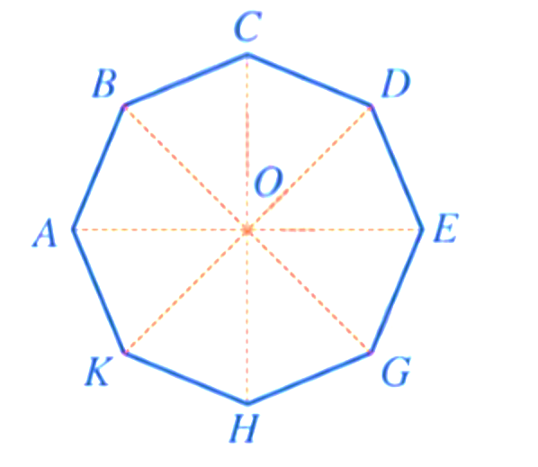
A.
B.
C.
D.
Phần 2. Câu hỏi trắc nghiệm Đúng – Sai (2 điểm)
Em hãy đánh dấu vào ô trống ứng với mỗi khẳng dịnh sau.
Câu 21: Trong dịp kỉ niệm 75 năm chiến thắng Điện Biên Phủ có học sinh được điều về thăm quan diễu hành, người ta tính nếu dùng loại xe lớn chuyên chở một lượt hết số học sinh thì phải điều động ít hơn dùng loại xe nhỏ là chiếc. Biết rằng mỗi ghế ngồi một học sinh và mỗi xe lớn nhiều hơn xe nhỏ là chỗ ngồi. Gọi số xe lớn được huy động là (xe) . Xét tính đúng-sai của các khẳng định sau.
STT | Khẳng định | Đúng | Sai
1 | Số xe nhỏ được huy động là (xe) .
2 | Mỗi xe nhỏ có số ghế ngồi là ghế .
3 | Mỗi xe lớn nhiều hơn xe nhỏ là chỗ ngồi nên ta biến đổi được về phương trình .
4 | Cần huy động xe lớn .
Câu 22: Cho tam giác nhọn ABC. Đường tròn (O) đường kính BC cắt AB và AC theo thứ tự tại D và E. Gọi H là giao điểm của BE và CD, tia AH cắt BC tại F (Như hình vẽ). Xét tính đúng-sai của các khẳng định sau:
STT | Khẳng định | Đúng | Sai
1 | Tứ giác BDEC không nội tiếp đường tròn.
2 | 4 điểm A, D, H, E cùng thuộc 1 đường tròn.
3 | Có 4 tứ giác nội tiếp trong hình.
4 | .

Phần 3. Tự luận (3 điểm)
Câu 23. (1,5 điểm)
a) Giải phương trình:
b) Cho phương trình (*). Tìm để phương trình có hai nghiệm phân biệt thỏa mãn: .
Câu 24. (1,5 điểm) Cho có ba góc nhọn nội tiếp đường tròn . Các đường cao , , của cắt nhau tại .
a. Chứng minh tứ giác nội tiếp một đường tròn.
b. Kéo dài cắt đường tròn tại điểm thứ hai . Kéo dài cắt đường tròn tại điểm thứ hai . Gọi là giao điểm của và . Chứng minh .
ĐÁP ÁN VÀ HƯỚNG DẪN CHẤM
Phần 1. Câu hỏi trắc nghiệm nhiều lựa chọn (5 điểm)
1. B | 2. A | 3. D | 4. B | 5.C | 6. C | 7. D | 8. A | 9. B | 10. A
11. A | 12. B | 13. B | 14. C | 15. D | 16. B | 17. A | 18. C | 19. C | 20. A

Phần 2. Câu hỏi trắc nghiệm Đúng – Sai (2 điểm)
Câu 21. 1 – Đúng; 2 – Sai; 3 – Sai; 4 – Đúng.
Trong dịp kỉ niệm 75 năm chiến thắng Điện Biên Phủ có học sinh được điều về thăm quan diễu hành, người ta tính nếu dùng loại xe lớn chuyên chở một lượt hết số học sinh thì phải điều động ít hơn dùng loại xe nhỏ là chiếc. Biết rằng mỗi ghế ngồi một học sinh và mỗi xe lớn nhiều hơn xe nhỏ là chỗ ngồi. Gọi số xe lớn được huy động là (xe) .
a) Khẳng định đã cho là khẳng định đúng.
Số xe nhỏ được huy động là (xe)
b) Khẳng định đã cho là khẳng định sai.
Mỗi xe lớn có số ghế ngồi là ghế
Mỗi xe nhỏ có số ghế ngồi là ghế
c) Khẳng định đã cho là khẳng định sai.
ta có phương trình 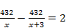
d) Khẳng định đã cho là khẳng định đúng.
Giải phương trình ta tìm được hoặc (Loại)
Vậy cần huy động xe lớn.
Câu 22: 1 – Sai; 2 – Đúng; 3 – Sai; 4 – Đúng
Cho tam giác nhọn ABC. Đường tròn (O) đường kính BC cắt AB và AC theo thứ tự tại D và E. Gọi H là giao điểm của BE và CD, tia AH cắt BC tại F (Như hình vẽ)
1. Khẳng định đã cho là khẳng định Sai. Vì 4 điểm B, C, D, E đều nằm trên đường tròn (O) nên tứ giác BCED nội tiếp
2. Khẳng định đã cho là khẳng định đúng.
Vì vuông tại D nên nội tiếp đường tròn đường tròn đường kính AH.
Vì vuông tại E nên nội tiếp đường tròn đường tròn đường kính AH.
Do đó 4 điểm A, D, H, E cùng thuộc 1 đường tròn.
3. Khẳng định đã cho là khẳng định Sai.
Có 6 tứ giác nội tiếp: ADHE, BDHF, CEHF, BDEC, AEFB, ADFC.
4. Khẳng định đã cho là khẳng định đúng.
Vì tứ giác BDEC nội tiếp (O) nên:
Mà (Hai góc kề bù)
Nên . Từ đó suy ra (g.g)
Phần 3. Tự luận (3 điểm)
Câu | Đáp án – Hướng dẫn | Thang điểm
23 | a) Giải phương trình:  b) Cho phương trình (*). Tìm để phương trình có hai nghiệm phân biệt thỏa mãn: . | 1,5
a | Ta có: | 0,25
a | Hoặc  Hoặc  Vậy và là các nghiệm của phương trình. | 0,25
b | Ta có:  Phương trình có hai nghiệm phân biệt | 0,25
b | Theo vi-ét ta có: | 0,25
b | Theo đề bài ta có:( ĐK) | 0,25
b | Suy ra :  Suy ra:  Vậy: | 0,25
24 | Cho có ba góc nhọn nội tiếp đường tròn . Các đường cao , , của cắt nhau tại .  a. Chứng minh tứ giác nội tiếp một đường tròn.  b. Kéo dài cắt đường tròn tại điểm thứ hai . Kéo dài cắt đường tròn tại điểm thứ hai . Gọi là giao điểm của và . Chứng minh . | 1,5
a | Vì vuông tại E nên nội tiếp đường tròn đường tròn đường kính BH. | 0,25
a | Vì vuông tại D nên nội tiếp đường tròn đường tròn đường kính BH. | 0,25
a | Suy ra 4 điểm B, E, H, D cùng thuộc đường tròn đường kính BH.  Hay Tứ giác BEHD nội tiếp. | 0,25
b | Chứng minh được tứ giác nội tiếp  Xét đường tròn ngoại tiếp tứ giác có  (hai góc nội tiếp cùng chắn ) hay | 0,25
b | Xét có (hai góc nội tiếp cùng chắn ) hay  Từ và suy ra | 0,25
b | Xét và có: : chung; (cmt)  Nên Suy ra (đpcm) | 0,25

Nếu học sinh giải theo cách khác mà vẫn đúng thì vẫn cho điểm tối đa.

KHUNG MA TRẬN ĐỀ KIỂM TRA GIỮA KÌ II MÔN TOÁN CẤP THCS
TT | Chủ đề/Chương | Nội dung/Đơn vị kiến thức | Mức độ đánh giá |  |  |  |  |  |  |  |  | Tổng |  |  | Tỷ lệ % điểm
TT | Chủ đề/Chương | Nội dung/Đơn vị kiến thức | Trắc nghiệm khách quan |  |  |  |  |  | Tự luận |  |  |  |  |  | Tỷ lệ % điểm
TT | Chủ đề/Chương | Nội dung/Đơn vị kiến thức | Nhiều lựa chọn |  |  | Đúng/Sai |  |  |  |  |  |  |  |  | Tỷ lệ % điểm
TT | Chủ đề/Chương | Nội dung/Đơn vị kiến thức | Biết | Hiểu | Vận dụng | Biết | Hiểu | Vận dụng | Biết | Hiểu | Vận dụng | Biết | Hiểu | Vận dụng | Tỷ lệ % điểm
1 | Chủ đề 1: Hàm số | Hàm số | 2 | 1 |  |  |  |  |  |  |  | 2 | 1 |  | 7,5%  0,75
1 |  | Phương trình bậc hai một ẩn | 2 | 1 | 1 |  |  |  |  | 1 |  | 2 | 2 | 1 | 15%  1,5
1 |  | Định lí Viete và ứng dụng | 1 | 1 | 1 |  |  |  |  |  | 1 | 1 | 1 | 2 | 17,5%  1,75
1 |  | Giải bài toán bằng cách lập phương trình |  | 1 |  | 2 | 1 | 1 |  |  |  | 2 | 1 | 2 | 12,5%  1,25
2 | Chủ đề 2: Đường tròn ngoại tiếp và đường tròn nội tiếp | Góc nội tiếp | 1 | 1 | 1 |  |  |  |  |  |  | 1 | 1 | 1 | 7,5%  0,75
2 | Chủ đề 2: Đường tròn ngoại tiếp và đường tròn nội tiếp | Đường tròn ngoại tiếp và đường tròn nội tiếp của một tam giác |  | 1 | 1 |  |  |  |  |  |  |  | 1 | 1 | 5%  0,5
2 | Chủ đề 2: Đường tròn ngoại tiếp và đường tròn nội tiếp | Tứ giác nội tiếp | 2 |  |  | 2 | 1 | 1 |  | 1 | 1 | 3 | 2 | 3 | 30%  3,0
 |  | Đa giác đều | 1 | 1 |  |  |  |  |  |  |  | 1 | 1 |  | 5%  0,5
Tổng số câu |  |  | 10 | 6 | 4 | 4 | 2 | 2
Tổng số điểm |  |  | 5 |  |  | 2 |  |  | 3 |  |  | 4 | 4 | 3
Tỷ lệ % |  |  | 50% |  |  | 20% |  |  | 30% |  |  | 40% | 30% | 30%

KHUNG BẢN ĐẶC TẢ ĐỀ KIỂM TRA GIỮA HỌC KÌ II MÔN TOÁN CẤP THCS
TT | Chủ đề/Chương | Nội dung/Đơn vị kiến thức | Yêu cầu cần đạt | Số câu hỏi/ý hỏi ở các mức độ đánh giá
 |  |  |  | Trắc nghiệm khách quan |  |  |  |  |  | Tự luận
 |  |  |  | Nhiều lựa chọn |  |  | Đúng/Sai
 |  |  |  | Biết | Hiểu | Vận dụng | Biết | Hiểu | Vận dụng | Biết | Hiểu | Vận dụng
1 | Chủ đề 1: Hàm số | Hàm số | Nhận biết:  - Nhận biết được tính đối xứng (trục) và trục đối xứng của đồ thị hàm số y = ax² (a ≠ 0).  Thông hiểu:  Thiết lập được bảng giá trị của hàm số y = ax² (a ≠ 0). | Câu 1, 2 | Câu 3
1 |  | Phương trình bậc hai một ẩn | Nhận biết:  - Nhận biết được khái niệm phương trình bậc hai một ẩn.  - Nhận biết được khái niệm nghiệm của hệ hai phương trình bậc nhất hai ẩn.  Thông hiểu:  - Tính được nghiệm phương trình bậc hai một ẩn bằng máy tính cầm tay.  Vận dụng:  – Giải được phương trình bậc hai một ẩn. | Câu 4, 5 | Câu 6 | Câu 7 |  |  |  | Câu 22a
1 |  | Định lí Viete và ứng dụng | Nhận biết:  - Tính được tổng và tích hai nghiệm của phương trình bậc hai theo định lí Viet.  Thông hiểu:  - Giải thích được định lí Viète.  Vận dụng:  - Ứng dụng được định lí Viète vào tính nhẩm nghiệm của phương trình bậc hai, tìm hai số biết tổng và tích của chúng, ... | Câu 8 | Câu 9 | Câu 10 |  |  |  |  |  | Câu 22b
1 |  | Giải bài toán bằng cách lập phương trình | Thông hiểu  - Vận dụng được phương trình bậc hai vào giải quyết bài toán thực tiễn (đơn giản, quen thuộc).  Vận dụng |  | Câu 11 |  | Câu 21.1, 21.2 | Câu 21.3 | Câu 21.4
2 | Chủ đề 2: Đường tròn ngoại tiếp và đường tròn nội tiếp | Góc nội tiếp | Nhận biết  – Nhận biết được góc nội tiếp.  Thông hiểu  – Giải thích được mối liên hệ giữa số đo của cung với số đo góc nội tiếp.  – Giải thích được mối liên hệ giữa số đo góc nội tiếp và số đo góc ở tâm cùng chắn một cung. | Câu 12 | Câu 13
2 | Chủ đề 2: Đường tròn ngoại tiếp và đường tròn nội tiếp | Đường tròn ngoại tiếp và đường tròn nội tiếp của một tam giác | – Xác định được tâm và bán kính đường tròn ngoại tiếp tam giác, trong đó có tâm và bán kính đường tròn ngoại tiếp tam giác vuông, tam giác đều.  – Xác định được tâm và bán kính đường tròn nội tiếp tam giác, trong đó có tâm và bán kính đường tròn nội tiếp tam giác đều. |  | Câu 14 | Câu 15
2 | Chủ đề 2: Đường tròn ngoại tiếp và đường tròn nội tiếp | Tứ giác nội tiếp | Nhận biết  – Nhận biết được tứ giác nội tiếp đường tròn.  Thông hiểu  – Giải thích được định lí về tổng hai góc đối của tứ giác nội tiếp bằng 180º.  – Xác định được tâm và bán kính đường tròn ngoại tiếp hình chữ nhật, hình vuông.  Vận dụng  – Giải quyết được một số vấn đề thực tiễn (đơn giản, quen thuộc) gắn với đường tròn (ví dụ: một số bài toán liên quan đến chuyển động tròn trong Vật lí; tính được diện tích một số hình phẳng có thể đưa về những hình phẳng gắn với hình tròn, chẳng hạn hình viên phân,...). | Câu 16, 17 |  | Câu 18 | Câu 22.1, 22.2 | Câu 22.3 | Câu 22.4 |  | Câu 24a | Câu 24b
 |  | Đa giác đều | Nhận biết  - Nhận dạng được đa giác đều.  Thông hiểu  - Mô tả được các phép quay giữ nguyên hình đa giác đều. | Câu 19 | Câu 20
Tổng số câu |  |  |  | 9 | 7 | 4 | 4 | 2 | 2 | 1 | 1 | 2
Tổng số điểm |  |  |  | 5 |  |  | 2 |  |  | 3
Tỷ lệ % |  |  |  | 50% |  |  | 20% |  |  | 30%

.com  ĐỀ 3 | ĐỀ KIỂM TRA GIỮA HỌC KỲ II  MÔN:TOÁN - LỚP 9  NĂM HỌC: 2024 – 2025  Thời gian làm bài: 90 phút
PHẦN I. Câu hỏi trắc nghiệm nhiều phương án lựa chọn (5 điểm). Thí sinh trả lời câu hỏi từ 1 đến 20. Mỗi câu hỏi có 4 phương án trả lời A, B,C,D trong đó chỉ có 1 phương án đúng.
Câu 1. [B] Điểm nào sau đây thuộc đồ thị hàm số
A. B. . C. . D. .
Câu 2. [H] Cho hàm số .Tìm giá trị để đồ thị đi qua điểm A. . B. . C. . D. .
Câu 3. [B] Phương trình nào sau đây là phương trình bậc hai một ẩn ?
A.. B..
C.. D..
Câu 4. [B] Phương trình nào dưới đây có hai nghiệm là và ?
A.. B. .
C. . D. .
Câu 5. [VD] Phương trình có một nghiệm . Khi đó nghiệm còn lại là.
A. . B. . C. . D. .
Câu 6. [H] Tính nhẩm nghiệm của phương trình:
A. . B. C. . D.
Câu 7. [B] Hình nào dưới đây biểu diễn góc nội tiếp?
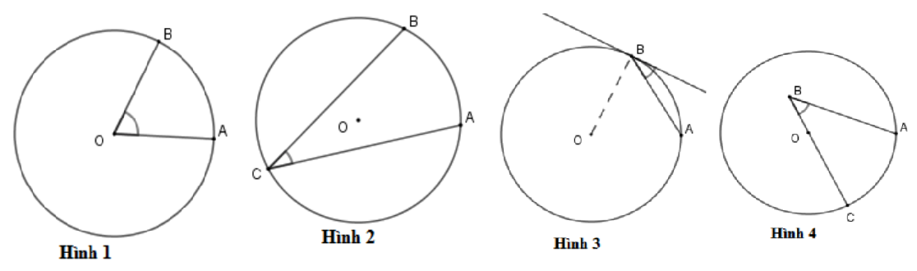
A. Hình 1. B.Hình 2. C.Hình 3. D. Hình 4.
Câu 8. [B] Góc nội tiếp có số đo
A. Bằng hai lần số đo góc ở tâm cùng chắn một cung.
B. Bằng số đo góc ở tâm cùng chắn một cung.
C. Bằng số đo cung bị chắn.
D. Bằng nửa số đo cung bị chắn.
Câu 9. [B] Trong các khẳng định dưới đây, khẳng định đúng là
A. Phương trình có hai nghiệm trái dấu.
B. Phương trình có hai nghiệm.
C. Phương trình có hai nghiệm âm.
D. Phương trình có một nghiệm duy nhất.
Câu 10.[B]. Số nghiệm của phương trình là
A. . B. . C. . D. .
Câu 11. [VD].Chu vi một mảnh vườn hình chữ nhật là . Biết chiều dài hơn chiều rộng . Tính diện tích hình chữ nhật.
A. B. C. D.
Câu 12.[B] Tứ giác nào sau đây không nội tiếp được đường tròn?
A. Hình vuông. B. Hình chữ nhật.
C. Hình thang vuông . D. Hình thang cân.
Câu 13.[H] Cho tứ giác nội tiếp được đường tròn, Biết . Khi đó:
A.. B. .
C. . D. .
Câu 14.[B]. Cho tứ giác nội tiếp đường tròn và có . Khi đó ta có
A. . B. . C. . D. .
Câu 15 [B]. Cho hai đường tròn ( O; 4cm) và (O’; 3cm), biết OO’ = 6 cm thì
A. Hai đường tròn cắt nhau. C. Hai đường tròn tiếp xúc nhau.
B. Hai đường tròn không giao nhau. D. Hai đường tròn đồng tâm.

Câu 16. [B] Đường tròn ngoại tiếp tam giác là đường tròn:
A. Tiếp xúc với tất cả các cạnh của tam giác đó.
B. Đi qua tất cả các đỉnh của tam giác đó.
C. Cắt tất cả các cạnh của tam giác đó.
D. Đi qua trung điểm các cạnh của tam giác.
Câu 17. [B] Số đường tròn ngoại tiếp một tam giác là
A.. B. . C. . D. .
Câu 18. [H] Cho tam giác vuông tại A, có cm, cm. Độ dài của bán kính đường tròn ngoại tiếp tam giác là
A. . B. . C. . D. .

Câu 19[B]. Tâm đường tròn nội tiếp của một tam giác là giao của ba đường:
A. Trung trực. B. Phân giác. C. Đường cao D. Đườngtrung tuyến.
Câu 20[B].. Tâm đường tròn ngoại tiếp tam giác là giao của ba đường:
A. Trung trực. B. Phân giác trong. C. Trung tuyến. D. Đường cao
Phần II: Trắc nghiệm đúng sai ( 2 điểm). Thí sinh trả lời câu 21; câu 22. Trong mỗi ý a). b). c). d) ở mỗi câu, thí sinh chọn đúng hoặc sai .
Câu 21. Cho phương trình Tìm các giá trị của tham số m để phương trình có 2 nghiệm phân biệt x₁, x₂ thòa mãn:
a) [H] Phương trình có 2 nghiệm phân biệt x₁, x₂ khi
b) [B] Áp dụng hệ thức Viète ta có
c) [VD] Các giá trị của tham số m để phương trình có 2 nghiệm phân biệt x₁, x₂ thòa mãn: khi
d) [H] Các giá trị của tham số m để phương trình có 2 nghiệm phân biệt x₁, x₂ thòa mãn: khi
Câu 22: Cho cân tại A có . Vẽ tia Bx vuông góc BA, tia Cy vuông góc với CA sao cho Bx và Cy cắt nhau tại D.  a) [H] cân.  b) [B] Tứ giác ABDC nội tiếp.  c) [B] Tứ giác ABDC là hình thoi.  d) [VD] . | 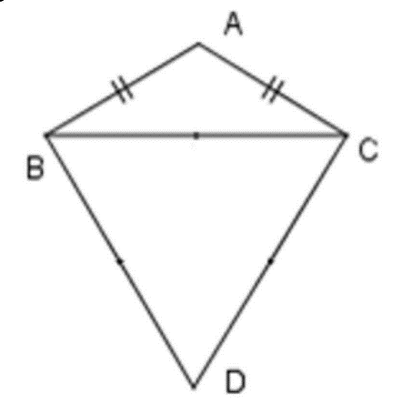
Phần III. Tự luận (3 điểm)
Bài 1(1,0 điểm): Cho phương trình (1) ( tham số m)
a) Giải phương trình với m = 2
b) Tìm các giá trị của tham số m để phương trình (1) có hai nghiệm phân biệt cùng dương.
Bài 2 (1,5 điểm): Cho đường tròn tâm bán kính đường kính , gọi là trung điểm . Dựng dây vuông góc với tại . Điểm chạy trên cung nhỏ . Tia cắt tại , cắt kéo dài tại , cắt tại ( khác ).
a) Chứng minh bốn điểm cùng thuộc một đường tròn
b) Chứng minh rằng
c) Chứng minh tâm đường tròn ngoại tiếp tam giác nằm trên một đường thẳng cố định khi chạy trên cung nhỏ cung .
Bài 3 (0,5 điểm): Cho . Không dùng máy tính bỏ túi, tính giá trị của biểu thức: .

-----------------Hết----------------

HƯỚNG DẪN CHẤM
PHẦN I. Câu trắc nghiệm nhiều phương án lựa chọn (5,0 điểm):
Mỗi câu trả lời đúng được 0,25 điểm.
Câu | 1 | 2 | 3 | 4 | 5 | 6 | 7 | 8 | 9 | 10
Đáp án | B | A | A | A | A | A | B | D | B | D
Câu | 11 | 12 | 13 | 14 | 15 | 16 | 17 | 18 | 19 | 20
Đáp án | C | C | B | B | A | B | A | D | B | A
PHẦN II. Trắc nghiệm đúng sai (2,0 điểm).
Mỗi câu hỏi có 4 ý, thí sinh phải trả lời Đúng/Sai đối với từng ý của câu hỏi.
Thí sinh chỉ lựa chọn chính xác 01 ý trong 1 câu hỏi được 0,1 điểm; lựa chọn chính xác 02 ý được 0,25 điểm; lựa chọn chính xác 03 ý được 0,5 điểm; lựa chọn chính xác cả 04 ý được 1,0 điểm.
Câu |  | Đáp án
21 | a | Sai
21 | b | Đúng
21 | c | Đúng
21 | d | Sai
22 | a | Đúng
22 | b | Đúng
22 | c | Sai
22 | d | Sai
PHẦN III. Tự luận (3,0 điểm)
Đáp án | Điểm
Bài 1(1,0 điểm): Cho phương trình (1) ( tham số m)  a) Giải phương trình với m = 2  b) Tìm các giá trị của tham số m để phương trình (1) có hai nghiệm phân biệt cùng dương. | 1,0
a)Thay m= 2 vào phương trình ta được  Tìm được nghiệm x=1, x=5 | 0,5
b) Phương trình có 2 nghiệm phân biệt cùng dương  hay khi đó | 0,5
Bài 2 (1,5 điểm): Cho đường tròn tâm bán kính đường kính , gọi là trung điểm . Dựng dây vuông góc với tại . Điểm chạy trên cung nhỏ . Tia cắt tại , cắt kéo dài tại , cắt tại ( khác ).  a) Chứng minh bốn điểm cùng thuộc một đường tròn  b) Chứng minh rằng  c) Chứng minh tâm đường tròn ngoại tiếp tam giác nằm trên một đường thẳng cố định khi chạy trên cung nhỏ cung . | 1,5
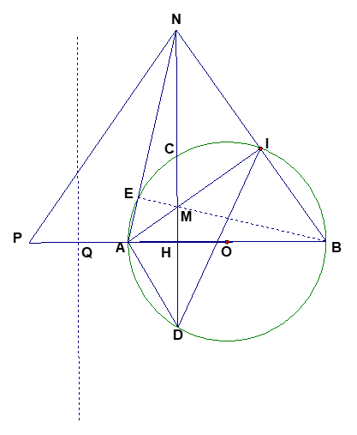
a) Chứng minh bốn điểm cùng thuộc một đường tròn | 0,5
Có ( do), lập luận chỉ ra | 0,25
Gọi là trung điểm của suy ra (1)  Xét tam giác vuông tại (cmt) có: (Tính chất đường trung tuyến trong tam giác vuông) (2)  Xét tam giác vuông tại (cmt) có: (Tính chất đường trung tuyến trong tam giác vuông) (3)  Từ suy ra  Do đó .  Từ đó suy ra bốn điểm cùng thuộc một đường tròn | 0,25
b) Chứng minh rằng | 0,5
Chứng minh đồng dạng rồi suy ra AM.AI=AH | 0,25
Chứng minh Tam giác ADB vuông.  Chứng minh đồng dạng  Suy ra  Vậy | 0,25
c) Chứng minh tâm đường tròn ngoại tiếp tam giác nằm trên một đường thẳng cố định khi chạy trên cung nhỏ cung . | 0,5
Xét tam giác có . Suy ra là trực tâm tam giác nên  Lại có thuộc suy ra , nên  Từ (1) và (2) thẳng hàng.  Gọi là điểm đối xứng của qua thì  ta có ; mà … | 0,25
Chỉ ra A, M, N,P C cùng nằm trên một đường tròn, tâm đường tròn ngoại tiếp tứ giác nằm trên trung trực của  Gọi trung trực cắt tại thì hay tâm đường tròn ngoại tiếp tam giác thuộc đường thẳng // với cách một khoảng bằng | 0,25
Bài 3 (0,5 điểm): Cho . Không dùng máy tính bỏ túi, tính giá trị của biểu thức: . | 0,5
Ta có  = …  Suy ra | 0,25
Suy ra | 0,25

Lưu ý:
- Học sinh giải bằng cách khác đúng vẫn cho điểm tối đa theo mức điểm của câu đó.
- Bài 2 hình học, học sinh không vẽ hình thì không chấm.

KHUNG MA TRẬN ĐỀ KIỂM TRA ĐỊNH KỲ MÔN TOÁN CẤP THCS
TT | Chủ đề/Chương | Nội dung/Đơn vị kiến thức | Mức độ đánh giá |  |  |  |  |  |  |  |  | Tổng |  |  | Tỷ lệ % điểm
TT | Chủ đề/Chương | Nội dung/Đơn vị kiến thức | Trắc nghiệm khách quan |  |  |  |  |  | Tự luận |  |  |  |  |  | Tỷ lệ % điểm
TT | Chủ đề/Chương | Nội dung/Đơn vị kiến thức | Nhiều lựa chọn |  |  | Đúng/Sai |  |  |  |  |  |  |  |  | Tỷ lệ % điểm
TT | Chủ đề/Chương | Nội dung/Đơn vị kiến thức | Biết | Hiểu | Vận dụng | Biết | Hiểu | Vận dụng | Biết | Hiểu | Vận dụng | Biết | Hiểu | Vận dụng | Tỷ lệ % điểm
1 | Chủ đề 1: Hàm số . | Hàm số | Câu 1  0,25đ |  |  |  |  |  |  |  |  | 1  0,25đ |  |  | 2,5
1 |  | Đồ thị hàm số |  | Câu 2  0,25đ |  |  |  |  |  |  |  |  | 1  0,25đ |  | 2,5
2 | Chủ đề 2: Phương trình bậc hai một ẩn và Định lý Viet | Phương trình bậc hai một ẩn | Câu 3,4  0,5đ |  | Câu 5  0,25đ |  | Câu 21a  0,25đ |  |  | Bài 1a  0,5đ |  | 2  0,5đ | 2  0,75đ | 1  0,25đ | 15
2 | Chủ đề 2: Phương trình bậc hai một ẩn và Định lý Viet | Định lí Viète và ứng dụng | Câu 9,10  0,5đ | Câu 6  0,25đ |  |  | Câu 21bd  0,5đ | Câu 21c  0,25đ |  |  | Bài 1b  0,5đ | 2  0,5đ | 3  0,75đ | 2  0,75đ | 20
3 | Chủ đề 3: Giải bài toán bằng cách lập phương trình.... | Giải bài toán bằng cách lập phương trình |  |  | Câu 11 0,25đ |  |  |  |  |  |  |  |  | 1  0,25đ | 2,5
4 | Chủ đề 4:Góc NT, tứ giác NT. | Góc nội tiếp | Câu 7,8,15  0,75đ |  |  | Câu 22bc  0,5đ | Câu 22a  0,25đ | Câu 22d  0,25đ |  |  |  | 5  1,25đ | 1  0,25đ | 1  0,25đ | 17,5
4 | Chủ đề 4:Góc NT, tứ giác NT. | Tứ giác nội tiếp | Câu 12,14 0,5đ | Câu 13  0,25đ |  |  |  |  |  | Bài 2a  0,5đ | Bài 2b,c  1đ | 2  0,5đ | 2  0,75đ | 2  1đ | 22,5
5 | Chủ đề 5: Đa giác đều | Đa giác đều | Câu 20  0,25đ |  |  |  |  |  |  |  |  | 1  0,25đ |  |  | 2,5
5 | Chủ đề 5: Đa giác đều | Đường tròn nội tiếp, ngoại tiếp tam giác | Câu 16,17,19  0,75đ | Câu 18  0,25đ |  |  |  |  |  |  |  | 3  0,75đ | 1  0,25đ |  | 10
6 | Chủ đề 6: Phương trình | Phương trình bậc cao |  |  |  |  |  |  |  |  | Bài 3  0,5đ |  |  | 1  0,5đ | 5
Tổng số câu |  |  | 14 | 4 | 2 | 2 | 4 | 2 | 0 | 2 | 4 | 16 | 10 | 8 | 34
Tổng số điểm |  |  | 5 |  |  | 2 |  |  | 3 |  |  | 4 | 4 | 3
Tỷ lệ % |  |  | 50% |  |  | 20% |  |  | 30% |  |  | 40% | 30% | 30% | 100%
KHUNG BẢN ĐẶC TẢ ĐỀ KIỂM TRA ĐỊNH KỲ MÔN TOÁN CẤP THCS
TT | Chủ đề/Chương | Nội dung/Đơn vị kiến thức | Yêu cầu cần đạt | Số câu hỏi/ý hỏi ở các mức độ đánh giá
 |  |  |  | Trắc nghiệm khách quan |  |  |  |  |  | Tự luận
 |  |  |  | Nhiều lựa chọn |  |  | Đúng/Sai
 |  |  |  | Biết | Hiểu | Vận dụng | Biết | Hiểu | Vận dụng | Biết | Hiểu | Vận dụng
1  2 | Chủ đề 1: Hàm số .  Chủ đề 2: Phương trình bậc hai một ẩn và Định lý Viet |  | - Biết: Nhận biết điểm thuộc đồ thị hàm số  y = ax² (a ≠ 0).  - Hiểu:  Tìm giá trị của m để hàm số y = ax² (a ≠ 0) đi qua điểm cho trước. | TNC1 | TNC2
1  2 |  |  | - Biết:  Nhận biết được dạng của phương trình bậc hai một ẩn.  - Hiểu:  – Tính được nghiệm phương trình bậc hai.  – Giải thích được định lí Viète.  - Vận dụng:  – Giải được phương trình bậc hai một ẩn.  – Ứng dụng được định lí Viète vào tính nhẩm nghiệm của phương trình bậc hai, tìm hai số biết tổng và tích của chúng, ... | TNC3,4  C9,C10 | TN  C5,C6 |  | TNC21b | TNC21a,d | TNC21c |  |  | TLB1
3 | Chủ đề 3: Giải bài toán bằng cách lập phương trình.... |  | – Vận dụng được phương trình bậc hai vào giải quyết bài toán thực tiễn (đơn giản, quen thuộc). |  |  | TNC11
4 | Chủ đề 4:Góc nội tiếp. Tứ giác nội tiếp |  | Biết:  - Góc nội tiếp.  Hiểu  – Giải thích được định lí về tổng hai góc đối của tứ giác nội tiếp bằng 180º.  Vận dụng  - Chứng minh tứ giác nội tiếp thông qua những yếu tố chưa có sẵn.  - Vận dụng tính chất góc nội tiếp chứng minh tam giác đồng giác. | TNC16,7,8 TNC12,14,15 | TNC13 |  | TNC22c,b | TNC22a | TNC22d |  | TLB2a | TLB2b,c
5 | Chủ đề 5: Đường tròn nội tiếp, ngoại tiếp tam giác. Đa giac đều |  | Nhận biết  – Nhận biết được định nghĩa đường tròn ngoại tiếp, đường tròn nội tiếp tam giác.  Vận dụng  – Các kiến thức về giải quyết các bài toán liên quan. | TNC17,19,20 | TNC18
6 | Chủ đề 6: Hệ phương trình |  | Vận dụng kiến thức đã học để giải hệ phương trình bậc cao |  |  |  |  |  |  |  |  | TLB3
Tổng số câu
Tổng số điểm |  |  |  | 5 |  |  | 2 |  |  | 3
Tỷ lệ % |  |  |  | 50% |  |  | 20% |  |  | 30%

ĐỀ KIỂM TRA, ĐÁNH GIÁ GIỮA KỲ II
LỚP 9 - THỜI GIAN 90 PHÚT
1. Phần trắc nghiệm (7,0 điểm tương ứng 70%).
2. Trong các dạng thức trắc nghiệm:
1.1. Dạng thức I : 20 câu, mỗi câu 0,25đ. Tổng là 5,0 điểm.
1.2. Dạng thức II: 2 câu (với 4 lệnh) 2,0 điểm = 20%.
2. Phần tự luận: 3,0 điểm tương ứng 30%
MA TRẬN ĐỀ KIỂM TRA GIỮA KỲ II MÔN TOÁN 9.
TT | Chủ đề/Chương | Nội dung/Đơn vị kiến thức | Mức độ đánh giá |  |  |  |  |  |  |  |  | Tổng |  |  | Tỷ lệ % điểm
TT | Chủ đề/Chương | Nội dung/Đơn vị kiến thức | Trắc nghiệm khách quan |  |  |  |  |  | Tự luận |  |  |  |  |  | Tỷ lệ % điểm
TT | Chủ đề/Chương | Nội dung/Đơn vị kiến thức | Nhiều lựa chọn |  |  | Đúng/Sai |  |  |  |  |  |  |  |  | Tỷ lệ % điểm
TT | Chủ đề/Chương | Nội dung/Đơn vị kiến thức | Biết | Hiểu | Vận dụng | Biết | Hiểu | Vận dụng | Biết | Hiểu | Vận dụng | Biết | Hiểu | Vận dụng | Tỷ lệ % điểm
1 | Chủ đề 1: Hàm số y = ax² (a0) và ., đồ thị Phương trình bậc hai một ẩn. | Hàm số y = ax² (a0) và đồ thị | 2 | 1 |  |  |  |  |  |  |  | 0,5đ | 0,25đ |  | 0,75đ
1 |  | Phương trình bậc hai một ẩn | 2 | 1 |  | 2 | 1 | 1 |  |  | 1c  (0,5đ) | (1đ) | (0,5đ) | 0,75đ | 2,25đ
1 |  | Định lí Viète và ứng dụng | 2 | 1 |  |  |  |  |  | 1c  0,25đ |  | (0,5đ) | (0,5đ) | (0,25đ) | 1 đ
1 |  | Giải bài toán bằng cách lập phương trình |  |  |  |  |  |  |  |  | 1c  (0,75đ) |  |  | (0,75đ) | 0,75,đ
2 | Chủ đề 2: Đường tròn ngoại tiếp và đường tròn nội tiếp | Góc nội tiếp | 2 | 1 |  | 2 | 1 | 1 |  |  | 1c  0,5đ | 1đ | 0,5đ | 0,75đ | 2,25đ
2 | Chủ đề 2: Đường tròn ngoại tiếp và đường tròn nội tiếp | Đường tròn nội tiếp, ngoại tiếp tam giác | 1 | 1 |  |  |  |  |  |  | 1c  0,25đ | 0,25đ | 0,25đ | 0,25đ | 0,75đ
2 | Chủ đề 2: Đường tròn ngoại tiếp và đường tròn nội tiếp | Tứ giác nội tiếp | 1 | 1 |  |  |  |  |  | 1c  0,25đ | 1c (0,5đ) | 0,25đ | 0,5đ | 0,5đ | 1,25đ
2 | Chủ đề 2: Đường tròn ngoại tiếp và đường tròn nội tiếp | Đa giác đều | 1 | 1 |  |  |  |  |  |  |  | 0,25đ | 0,25đ |  | 0,5đ
3 | Chủ đề 3: Hình trụ | Diện tích xung quanh và thể tích | 1 | 1 |  |  |  |  |  |  |  | 0,25đ | 0,25đ |  | 0,5đ
Tổng số câu |  |  | 12 | 8 |  | 4 | 2 | 2 |  | 2 | 6
Tổng số điểm |  |  | 3đ | 2đ |  | 1đ | 0,5đ | 0,5đ |  | 0,5đ | 2,5đ | 4 | 3 | 3 | 10đ
Tỷ lệ % |  |  | 50% |  |  | 20% |  |  | 30% |  |  | 40% | 30% | 30%
KHUNG BẢN ĐẶC TẢ ĐỀ KIỂM TRA ĐỊNH KỲ MÔN TOÁN CẤP THCS
TT | Chủ đề/Chương | Nội dung/Đơn vị kiến thức | Yêu cầu cần đạt | Số câu hỏi/ý hỏi ở các mức độ đánh giá
 |  |  |  | Trắc nghiệm khách quan |  |  |  |  |  | Tự luận
 |  |  |  | Nhiều lựa chọn |  |  | Đúng/Sai
 |  |  |  | Biết | Hiểu | Vận dụng | Biết | Hiểu | Vận dụng | Biết | Hiểu | Vận dụng
1 | Chủ đề 1: Hàm số y = ax² (a0) và ., đồ thị Phương trình bậc hai một ẩn. | Hàm số y = ax² (a0) và đồ thị | - Biết: Dạng của hàm số y = ax² (a ≠ 0).  - Tính được giá trị của hàm số y khi biết giá trị biến số x.  - Hiểu: Tìm được điểm thuộc hay không thuộc đồ thị hàm số | 2 | 1
1 |  | Phương trình bậc hai một ẩn | - Biết: Khái niệm phương trình bậc hai  - Tính được giá trị của ∆.  - Hiểu: Tìm được nghiệm của phương trình bậc hai  Tìm được giá trị tham số để tồn tại phương trình bậc hai | 2 | 1 |  | 2 | 1 | 1
1 |  | Định lí Viète và ứng dụng | - Biết: Hệ thức Viète  - Hiểu:Tính tổng và tích hai nghiệm của phương trình bậc hai | 2 | 1 |  |  |  |  |  | 1 | 1
1 |  | Giải bài toán bằng cách lập phương trình | - Vận dụng: Giải được bài toán bằng lập PT bậc 2. |  |  |  |  |  |  |  |  | 1
2 | Chủ đề 2: Đường tròn ngoại tiếp và đường tròn nội tiếp | Góc nội tiếp | - Biết: Nhận biết góc nội tiếp  - Hiểu: Sử dụng tính chất của góc nội tiếp tính tính số đo của góc liên quan | 2 | 1 |  | 2 | 1 | 1 |  |  | 1
2 | Chủ đề 2: Đường tròn ngoại tiếp và đường tròn nội tiếp | Đường tròn nội tiếp, ngoại tiếp tam giác | - Biết:  Nhận biết được định nghĩa đường tròn ngoại tiếp tam giác, đường tròn nội tiếp tam giác.  - Hiểu: Tìm được tâm của đường tròn ngoại tiếp, nội tiếp tam giác | 1 | 1
2 | Chủ đề 2: Đường tròn ngoại tiếp và đường tròn nội tiếp | Tứ giác nội tiếp | - Biết: Định nghĩa tứ giác nội tiếp  - Hiểu: Giải thích được định lí về tổng hai góc đối của tứ giác nội tiếp bằng 180º.  Xác định được tâm và bán kính đường tròn ngoại tiếp hình chữ nhật, hình vuông.  - Vận dụng: Chứng minh được tứ giác nội tiếp | 1 | 1
2 | Chủ đề 2: Đường tròn ngoại tiếp và đường tròn nội tiếp | Đa giác đều | - Biết: Định nghĩa đa giác đều  - Hiểu: Mô tả được các phép quay giữ nguyên hình đa giác đều. | 1 | 1
3 | Chủ đề 3: Hình trụ | Diện tích xung quanh và thể tích | - Biết: Công thức tính diện tích xung quanh của hình trụ.  - Hiểu: Tính được diện tích xung quanh của hình trụ | 1 | 1
Tổng số câu |  |  |  | 12 | 8 |  | 4 | 2 | 2 |  | 2 | 6
Tổng số điểm |  |  |  | 5 |  |  | 2 |  |  | 3
Tỷ lệ % |  |  |  | 50% |  |  | 20% |  |  | 30%

.com  ĐỀ 4 | ĐỀ KIỂM TRA GIỮA HỌC KỲ II  MÔN:TOÁN - LỚP 9  NĂM HỌC: 2024 – 2025  Thời gian làm bài: 90 phút

PHẦN I; TRẮC NGHIỆM
Câu 1: Hàm số nào sau đây là hàm số bậc hai?
A. y = 4x+5 C. y = 0.x² D. y = -x²

Câu 2: Cho hàm số thì có giá trị là:
Câu 3: Điểm nào sau đây thuộc đồ thị hàm số
Câu 4: Trong các phương trình sau phương trình nào là phương trình bậc hai một ẩn số?

Câu 5: Cho phương trình thì biệt thức ∆ là?
Câu 6: Nghiệm của phương trình là?
Câu 7: Cho phương trình Em hãy chọn Đúng hay Sai mỗi đáp án sau:
A. Phương trình là phương trình bậc hai một ẩn khi m≠ 1 Đ
B. Giá trị của biệt thức ∆’ =5m+4 S
C. Phương trình có hai nghiệm phân biệt khi Đ
D. Hai nghiệm cùng dấu khi m= 0 thì x₁+x₂= 0 S

Câu 8: Cho phương trình: thì x₁+x₂=? và x₁.x₂=?
A( 9; 10) B. ( 10; -9) C. ( 10;9) D. (-10; -9)
Câu 9: Phương trình nào có tổng hai nghiệm là 15 và tích hai nghiệm là 50.
Câu 10: Hai số 5 và 11 là nghiệm của phương trình nào dưới đây?
Câu 11: Hình nào chừa góc nội tiếp ?
/Câu 12: Cho hình vẽ bên. Hỏi số đo của góc bằng bao nhiêu?

/Câu 13: Cho hình chữ nhật ABCD có AB=8cm và BC=6cm, nội tiếp đường tròn (O) như hình vẽ.
A. Đường chéo AC = 12cm S
B. S

C. Có 8 góc nội tiếp?
D. Có 6 cặp góc nội tiếp bằng nhau.
Câu 14. Tâm đường tròn ngoại tiếp tam giác là:
A. Giao điểm 3 đường phân giác của tam giác
B. Giao điểm 3 đường cao của tam giác
C. Giao điểm 3 đường trung tuyến của tam giác
D. Giao điểm 3 đường trung trực của tam giác
Câu 15: Tam giác đều ABC cạnh a =3 ngoại tiếp đường tròn (O; r) . Độ dài r là:
; . ; ; .
Câu 16: Tìm khẳng định đúng trong các khẳng định sau:
A.Hình bình hành và hình chữ nhật là tứ giác nội tiếp ;
B. Hình chữ nhật và hình thang là tứ giác nội tiếp ;
C. Hình vuông và hình thang vuông là tứ giác nội tiếp;
D. Hình chữ nhật, hình vuông và hình thang cân là tứ giác nội tiếp
Câu 17: Hình vuông ABCD nội tiếp đường tròn (O;1) có cạnh bằng:
A. 2/ ; B. 2 ; C. /; D. 4.
Câu 18:: Các đa giác sau đa giác nào có tâm đường tròn ngoại tiếp và tâm đường tròn nội tiếp trùng
nhau:
A. Tam giác vuông; B. Hình bình hành; C. Hình vuông; D.Tam giác cân.
/Câu 19: Cho một bát giác đều nội tiếp 1 đường tròn ( Hình vẽ bên)
Hỏi mỗi góc của đa giác đều là bao nhiêu độ?

Câu 20: Cho tam giác đều ABC nội tiếp đường tròn (O).
Nếu thực hiện phép quay ngược với tâm là O và góc
quay là 120⁰ .Thì ba điểm D; E; F lần lượt biến
thành ba điểm nào?
A. D; E; F biến thành F; E; D
B. D; E; F biến thành E; F; D
C. D; E; F biến thành F; D; E
D. D; E; F biến thành E; D; F

Câu 21: Để là ra một chiếc thùng phi hình trụ đựng dầu cao 1,2m có đường kính là 80cm cần diện tích tôn là. (Không tính phần tôn quấn mép)
Câu 22: Khi tam giác vuông ABC ( vuông tại A) có AB= 9cm; và BC =15cm quay xung quanh cạnh AC tạo ra một hình nón có thể tích là:
PHẦN II: TỰ LUẬN
Câu 23: Cho phương trình: x² - (2m + 1)x + m² + 2 = 0.
Xác định m để giữa hai nghiệm thỏa mãn hệ thức :
Câu 24: Một công ty vận tải dự định dùng loại xe lớn để chở 15 tấn rau theo một hợp đồng. Nhưng khi vào việc, công ty không còn xe lớn nên phải thay bằng những xe có trọng tải nhỏ hơn nửa tấn. Để đảm bảo thời gian đã hợp đồng, công ty phải dùng một số lượng xe nhiều hơn dự định là 1 xe. Hỏi trọng tải của mỗi xe nhỏ là bao nhiêu tấn?
Câu 25: (3,0 điểm). Cho đường tròn và điểm nằm ngoài đường tròn. Qua kẻ tiếp tuyến với đường tròn ( là tiếp điểm). Qua kẻ đường thẳng song song với đường thẳng này cắt đường tròn tại khác Đường thẳng cắt đường tròn tại điểm khác Goi là hình chiếu của trên
a) Chứng minh tứ giác nội tiếp.
b) Chứng minh
c) Chứng minh
HƯỚNG DẪM CHẤM
PHẦN I: TRẮC NGHIỆM (7 điểm). Mỗi câu trả lời đúng được 0,25 điểm.
Câu | 1 | 2 | 3 | 4 | 5 | 6 | 7 | 8 | 9 | 10 | 11
Đáp án | D | A | C | C | B | B | A-Đ; B-S  C-Đ; D-S | C | C | D | B
Câu | 12 | 13 | 14 | 15 | 16 | 17 | 18 | 19 | 20 | 21` | 22
Đáp án | D | A-S; B- S  C-Đ; D-Đ | A | D | D | C | D | D | B | B | B
PHẦN II:TỰ LUẬN: (3 điểm)
Câu | Nội dung | Điểm
23 | Cho phương trình: x² - (2m + 1)x + m² + 2 = 0.  Xác định m để giữa hai nghiệm thỏa mãn hệ thức :
 | Liệt kê hệ số: a = 1; b = -(2m+1) c= m² +2  Tính ∆= b²- 4.a.c = [-(2m+1)] ² - 4.1.( m² +2)  ∆= 4m ² + 4m +1 - 4m² -8  ∆= 4m -7  Để phương trình có 2 nghiệm phân biệt thì ∆= 4m -7>0 hay m >  Theo Định lý Vi- et ta có thay vào hệ thức ta có  Với m= 2 thì phương trình có 2 nghiệm thỏa mãn hệ thức : | 0.25  0.25
Câu 24 | Gọi trọng tải của xe nhỏ là x (tấn). Điều kiện: x > 0  Khi đó trọng tải của xe lớn là x + 0,5 (tấn)  số lượng xe lớn dự định để chở là (xe)  số lượng xe nhỏ cần dùng là: (xe)  Theo đề bài, ta có phương trình:  /  Giá trị x = -3 không thỏa mãn điều kiện bài toán.  Vậy trọng tải của xe nhỏ là 2,5 tấn. | 0.25  0.25  0.25
Câu 25 | Câu 25. Cho đường tròn và điểm nằm ngoài đường tròn. Qua kẻ tiếp tuyến với đường tròn ( là tiếp điểm). Qua kẻ đường thẳng song song với đường thẳng này cắt đường tròn tại khác Đường thẳng cắt đường tròn tại điểm khác Goi là hình chiếu của trên  a) Chứng minh tứ giác nội tiếp.  b) Chứng minh  c) Chứng minh
 | /
 | a) Chứng minh tứ giác nội tiếp;  Ta có: là tiếp tuyến của đường tròn (tính chất tiếp tuyến)  Do là hình chiếu của trên  Từ đó  Xét tứ giác có:  Mà hai đỉnh là hai đỉnh liên tiếp kề nhau cùng nhìn canh dưới 1 góc vuông Do đó tứ giác nội tiếp ( Dấu hiệu nhận biết tứ giác nội tiếp) | 0.25  0.25
 | b) Chứng ;  Ta có ( Góc tạo bởi tiếp tuyến và dây cung và góc nội tiếp cùng chắn cung )  Xét và có: | 0,25
 | c) Chứng minh ;  Ta có: (do tứ giác nội tiếp)  Lại có: (hai góc so le trong do )  Xét ta có: (cmt)  Lại có: . (đpcm). | 0.25  0.25

.com  ĐỀ 5 | ĐỀ KIỂM TRA GIỮA HỌC KỲ II  MÔN:TOÁN - LỚP 9  NĂM HỌC: 2024 – 2025  Thời gian làm bài: 90 phút

PHẦN I. Trắc nghiệm có nhiều lựa chọn ( 20 câu – 5 điểm)
Câu 1. Trong các hàm số sau, hàm số nào là hàm số bậc hai
A. B. C. D.
Câu 2. Các hàm số nào sau đây đồng biến khi
A. B. C. D.
Câu 3. Điểm thuộc đồ thị hàm số nào trong các hàm số sau?
A. B. C. D.
Câu 4. Hàm số biểu thị quãng đường (đơn vị: mét) mà một chiếc xe đua đi được trong khoảng thời gian (giây). Giả sử một chiếc xe đua đi được sau khoảng là giây. Tìm hệ số .
A. 4. B. -5. C. 5. D. -4.
Câu 5. Trong các phương trình sau, phương trình nào là phương trình bậc hai một ẩn?
A. . B. . C. . D. .
Câu 6. Các nghiệm của phương trình
A. | B.
C. . | D.
Câu 7. Chiều dài và chiều rộng của hình chữ nhật có chu vi là 20 cm và diện tích 24 cm 2
A. 5 cm và 4 cm | B. 6 cm và 4 cm | C. 8 cm và 3 cm | D. 10 cm và 2 cm
Câu 8. Cho phương trình , với là tham số.Tìm các giá trị của tham số để phương trình có hai nghiệm phân biệt thỏa mãn .
A. m= -3; m=1. B. m=2; m=1. C. m=3; m=-1 D. m=-3; m=-1.
Bảng này dùng cho câu 9 câu 10
Điểm kiểm tra môn Toán của 40 học sinh lớp 9C như sau:

Câu 9. Trong 40 số liệu thống kê ở trên, có bao nhiêu giá trị khác nhau?
A. 5 B. 6 C. 7 D. 8
Câu 10. Điểm 9 xuất hiện bao nhiêu lần:
A. 4 B. 5 C. 6 D. 7
Câu 11. Biểu đồ bên dưới thống kê thời gian công tác (theo năm) của các y tá ở một phòng khám tư nhân ở Nha Trang. Có bao nhiêu y tá đã công tác ở phòng khám ít nhất 6 năm?
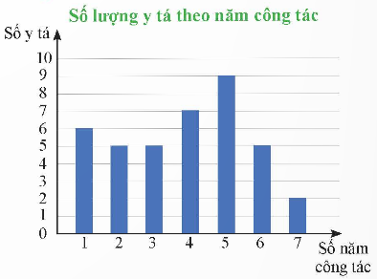
A. 7. B. 9. C. 13. D. 7.
Câu 12. Kết quả khảo sát thời gian sử dụng liên tục (đơn vị. giờ) từ lúc sạc đầy cho đến khi hết pin của một số máy vi tính cùng loại được thống kê lại ở bảng sau
Thời gian (giờ)
Tần số
Số lượng máy tính có thời gian sử dụng từ đến giờ là.
A. 2. B. 4. C. 7. D. 13.
Câu 13. Trong các khẳng định sau, khẳng định nào đúng?
A. Góc nội tiếp có số đo bằng số đo cung bị chắn
B. Góc có hai cạnh chứa các dây cung của đường tròn là góc nội tiếp đường tròn đó
C. Góc nội tiếp có số đo bằng một nửa số đo cung bị chắn
D. Góc có đỉnh nằm trên đường tròn là góc nội tiếp đường tròn đó
Câu 14. Góc nội tiếp chắn nửa đường tròn bằng bao nhiêu độ?
A. | B. | C. | D.

Câu 15.
Cho đường tròn (O) và các điểm A, B, C, D như hình vẽ, biết . Số đo của là:  A. B.  C. D. | 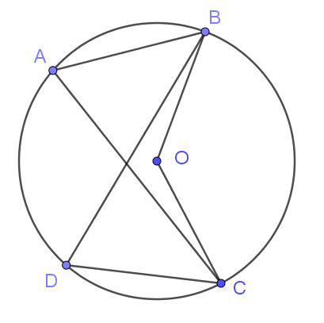

Câu 16. Đường tròn ngoại tiếp tam giác đều cạnh 5 có bán kính bằng
A.10 | B. 5 | C. | D.
Câu 17. Trong các hình a, b, c, d ở hình nào ta có đường tròn (O) là đường tròn ngoại tiếp tứ giác ABCD?
Hình a | Hình b | Hình c | Hình d
A. Hình a B. Hình b C. Hình c D. Hình d
Câu 18. Số đường tròn nội tiếp của một tam giác là:
A. 1 B. 2 C. 3 D. 4
Câu 19. Tâm đường tròn ngoại tiếp tam giác là giao điểm của các đường:
A. Trung trực B. Phân giác trong
C. Trung tuyến D. Đường cao
Câu 20.
Cho tứ giác ABCD nội tiếp đường tròn và có góc D bằng 50⁰. Khi đó ta có  A. góc B bằng 50⁰ B. góc B bằng 110⁰  C. góc B bằng 120⁰ D. góc B bằng 180⁰ | 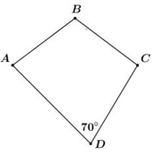

PHẦN II. Trắc nghiệm đúng sai ( 2 câu – 2 điểm)
Câu 21. Cho đa thức . Khi đó:
A. là một nghiệm của đa thức
B. Nếu có hai nghiệm thì
C. Giá trị lớn nhất của là -1
D. Giá trị nhỏ nhất của là -1
Câu 22. Cho hình vẽ bên. Khi đó:  A.  B.  C.  D. | 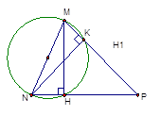
PHẦN III. Tự luận( 2 câu – 3 điểm)
Câu 23 (1,5 điểm). Cho phương trình: (1)
( m là tham số)
a) Giải phương trình với
b) Chứng minh phương trình (1) luôn có hai nghiệm phân biệt với mọi m
c) Tìm m để phương trình (1) có 2 nghiệm thoả mãn hệ thức = 10.
Câu 24 (1,5 điểm). Cho nửa đường tròn tâm O đường kính BC = 2R. Lấy một điểm A trên nửa đường tròn ấy sao cho BA = R. Lấy M là một điểm trên cung nhỏ AC, BM cắt AC tại I. Tia BA cắt tia CM tại D.
a) Chứng minh: DI BC.
b) Chứng minh tứ giác AIMD nội tiếp được một đường tròn.
c) Giả sử . Tính độ dài đoạn thẳng AD theo R

………………………..HẾT………………………..

ĐÁP ÁN VÀ THANG ĐIỂM
PHẦN I. Trắc nghiệm có nhiều lựa chọn ( 20 câu – 5 điểm)
Mỗi câu trả lời đúng được 0,25 điểm
Câu | 1 | 2 | 3 | 4 | 5 | 6 | 7 | 8
Câu | B | B | B | C | B | B | B | A
Câu | 9 | 10 | 11 | 12 | 13 | 14 | 15 | 16
Câu | A | A | A | C | C | C | B | D
Câu | 17 | 18 | 19 | 20
Câu | B | A | A | B

PHẦN II. Trắc nghiệm đúng sai ( 2 câu – 2 điểm)
Câu 21, 22: Mỗi câu hỏi có 4 ý, thí sinh phải trả lời Đúng/Sai đối với từng ý của câu hỏi. Thí sinh chỉ lựa chọn chính xác 01 trong 1 câu hỏi được 0,1 điểm; lựa chọn chính xác 02 ý được 0,25 điểm; lựa chọn chính xác 03 ý được 0,5 điểm; lựa chọn chính xác cả 04 ý được 1,0 điểm
Câu 21 | A | B | C | D
Câu 21 | Đ | S | S | Đ
Câu 22 | A | B | C | D
Câu 22 | Đ | Đ | S | Đ
PHẦN III. Tự luận( 2 câu – 3 điểm)
Câu 23 (1,5 điểm). Cho phương trình: (1)
( m là tham số)
a) Giải phương trình với
b) Chứng minh phương trình (1) luôn có hai nghiệm phân biệt với mọi m
c) Tìm m để phương trình (1) có 2 nghiệm thoả mãn hệ thức = 10.
Nội dung | Điểm
a) Thay vào phương trình Ta có  Vậy với thì phương trình có nghiệm | 0,5
b)  Để phương trình có hai nghiệm thì hay | 0,5
c) Theo hệ thức Vi-et ,ta có và  Theo bài ra  Thay vào phương trình , ta có  Thay vào bất đẳng thức ta luôn được khẳng định đúng  Vậy là giá trị cần tìm | 0,5
Câu 24 (1,5 điểm). Cho nửa đường tròn tâm O đường kính BC = 2R. Lấy một điểm A trên nửa đường tròn ấy sao cho BA = R. Lấy M là một điểm trên cung nhỏ AC, BM cắt AC tại I. Tia BA cắt tia CM tại D.
a) Chứng minh: DI BC.
b) Chứng minh tứ giác AIMD nội tiếp được một đường tròn.
c) Giả sử . Tính độ dài đoạn thẳng AD theo R

KHUNG MA TRẬN ĐỀ KIỂM TRA ĐỊNH KỲ MÔN TOÁN CẤP THCS – GIỮA HKII
TT | Chủ đề/Chương | Nội dung/Đơn vị kiến thức | Mức độ đánh giá |  |  |  |  |  |  |  |  | Tổng |  |  | Tỷ lệ % điểm
TT | Chủ đề/Chương | Nội dung/Đơn vị kiến thức | Trắc nghiệm khách quan |  |  |  |  |  | Tự luận |  |  |  |  |  | Tỷ lệ % điểm
TT | Chủ đề/Chương | Nội dung/Đơn vị kiến thức | Nhiều lựa chọn |  |  | Đúng/Sai |  |  |  |  |  |  |  |  | Tỷ lệ % điểm
TT | Chủ đề/Chương | Nội dung/Đơn vị kiến thức | Biết | Hiểu | Vận dụng | Biết | Hiểu | Vận dụng | Biết | Hiểu | Vận dụng | Biết | Hiểu | Vận dụng | Tỷ lệ % điểm
1 | Chủ đề 1:  Hàm số y = ax² (a ≠ 0) và đồ thị | - Nhận biết được hàm số  - Sự đồng biến nghịch biến  - Điểm thuộc đồ thị | C1 | C2,3 | C4
2 | Chủ đề 2:  Phương trình bậc hai một ẩn. Định lí Viète | - Nhận biết phương trình bậc hai 1 ẩn  - Nghiệm của phương trình bậc hai  - Giải bài toán thực tế  - Tìm m để nghiệm thỏa mãn điều kiện cho trước  - Giải được phương trình bậc hai | C5 | C6 | C7  C8 | C21a,b | C21c | C21d |  | C23a,b | C23c
3 | Chủ đề:  Tần số và tần số tương đối | - Đọc và mô tả được bảng tần số | C9  C10  C11 |  | C12
4 | Chủ đề: Góc nội tiếp | - Nhận biết và tính được góc nội tiếp  - Tính được góc nội tiếp | C13  C14 | C15 | C16
5 | Chủ đề: Tứ giác nội tiếp | - Nhận biết tứ giác nội tiếp  - Xác định được tâm đường tròn ngoại tiếp  - Tính được các góc trong tứ giác nội tiếp  - Viết được các hệ thức quen thuộc liên quan đến tứ giác nội tiếp | C17  C18  C19 |  | C20 | C22a,b | C22c | C22d | C24a  (0.5) | C24b | C24c
Tổng số câu |  |  | 10 | 4 | 6 | 4 | 2 | 2 | 1 | 3 | 2 | 14 | 9 | 11
Tổng số điểm |  |  | 5 |  |  | 2 |  |  | 3 |  |  | 4 | 3 | 3
Tỷ lệ % |  |  | 50% |  |  | 20% |  |  | 30% |  |  | 40% | 30% | 30%

KHUNG BẢN ĐẶC TẢ ĐỀ KIỂM TRA ĐỊNH KỲ MÔN TOÁN CẤP THCS
TT | Chủ đề/Chương | Nội dung/Đơn vị kiến thức | Yêu cầu cần đạt | Số câu hỏi/ý hỏi ở các mức độ đánh giá
 |  |  |  | Trắc nghiệm khách quan |  |  |  |  |  | Tự luận
 |  |  |  | Nhiều lựa chọn |  |  | Đúng/Sai
 |  |  |  | Biết | Hiểu | Vận dụng | Biết | Hiểu | Vận dụng | Biết | Hiểu | Vận dụng
1 | Chủ đề 1.... |  | - Biết:...........  - Hiểu:............  - Vận dụng:......
1 | Chủ đề 1.... |  | - Biết:...........  - Hiểu:............  - Vận dụng:......
2 | Chủ đề 2.....
3 | Chủ đề ....
Tổng số câu
Tổng số điểm |  |  |  | 5 |  |  | 2 |  |  | 3
Tỷ lệ % |  |  |  | 50% |  |  | 20% |  |  | 30%

KHUNG MA TRẬN ĐỀ KIỂM TRA ĐỊNH KỲ MÔN TOÁN CẤP THCS – GIỮA HKII
TT | Chủ đề/Chương | Nội dung/Đơn vị kiến thức | Mức độ đánh giá |  |  |  |  |  |  |  |  | Tổng |  |  | Tỷ lệ % điểm
TT | Chủ đề/Chương | Nội dung/Đơn vị kiến thức | Trắc nghiệm khách quan |  |  |  |  |  | Tự luận |  |  |  |  |  | Tỷ lệ % điểm
TT | Chủ đề/Chương | Nội dung/Đơn vị kiến thức | Nhiều lựa chọn |  |  | Đúng/Sai |  |  |  |  |  |  |  |  | Tỷ lệ % điểm
TT | Chủ đề/Chương | Nội dung/Đơn vị kiến thức | Biết | Hiểu | Vận dụng | Biết | Hiểu | Vận dụng | Biết | Hiểu | Vận dụng | Biết | Hiểu | Vận dụng | Tỷ lệ % điểm
1 | Chủ đề 1:  Hàm số y = ax² (a ≠ 0) và đồ thị | - Nhận biết được hàm số  - Sự đồng biến nghịch biến  - Điểm thuộc đồ thị | C1 | C2,3 | C4
2 | Chủ đề 2:  Phương trình bậc hai một ẩn. Định lí Viète | - Nhận biết phương trình bậc hai 1 ẩn  - Nghiệm của phương trình bậc hai  - Giải bài toán thực tế  - Tìm m để nghiệm thỏa mãn điều kiện cho trước  - Giải được phương trình bậc hai | C5 | C6 | C7  C8 | C21a,b | C21c | C21d |  | C23a,b | C23c
3 | Chủ đề:  Tần số và tần số tương đối | - Đọc và mô tả được bảng tần số | C9  C10  C11 |  | C12
4 | Chủ đề: Góc nội tiếp | - Nhận biết và tính được góc nội tiếp  - Tính được góc nội tiếp | C13  C14 | C15 | C16
5 | Chủ đề: Tứ giác nội tiếp | - Nhận biết tứ giác nội tiếp  - Xác định được tâm đường tròn ngoại tiếp  - Tính được các góc trong tứ giác nội tiếp  - Viết được các hệ thức quen thuộc liên quan đến tứ giác nội tiếp | C17  C18  C19 |  | C20 | C22a,b | C22c | C22d | C24a  (0.5) | C24b | C24c
Tổng số câu |  |  | 10 | 4 | 6 | 4 | 2 | 2 | 1 | 3 | 2 | 14 | 9 | 11
Tổng số điểm |  |  | 5 |  |  | 2 |  |  | 3 |  |  | 4 | 3 | 3
Tỷ lệ % |  |  | 50% |  |  | 20% |  |  | 30% |  |  | 40% | 30% | 30%

KHUNG BẢN ĐẶC TẢ ĐỀ KIỂM TRA ĐỊNH KỲ MÔN TOÁN CẤP THCS
TT | Chủ đề/Chương | Nội dung/Đơn vị kiến thức | Yêu cầu cần đạt | Số câu hỏi/ý hỏi ở các mức độ đánh giá
 |  |  |  | Trắc nghiệm khách quan |  |  |  |  |  | Tự luận
 |  |  |  | Nhiều lựa chọn |  |  | Đúng/Sai
 |  |  |  | Biết | Hiểu | Vận dụng | Biết | Hiểu | Vận dụng | Biết | Hiểu | Vận dụng
1 | Chủ đề 1.... |  | - Biết:...........  - Hiểu:............  - Vận dụng:......
1 | Chủ đề 1.... |  | - Biết:...........  - Hiểu:............  - Vận dụng:......
2 | Chủ đề 2.....
3 | Chủ đề ....
Tổng số câu
Tổng số điểm |  |  |  | 5 |  |  | 2 |  |  | 3
Tỷ lệ % |  |  |  | 50% |  |  | 20% |  |  | 30%

.com  ĐỀ 6 | ĐỀ KIỂM TRA GIỮA HỌC KỲ II  MÔN:TOÁN - LỚP 9  NĂM HỌC: 2024 – 2025  Thời gian làm bài: 90 phút

A. TRẮC NGHIỆM (7,0 điểm)
Phần 1. Câu trắc nghiệm nhiều phương án lựa chọn
Trong mỗi câu hỏi từ câu 1 đến câu 20, hãy viết chữ cái in hoa đứng trước phương án đúng duy nhất vào bài làm.
Câu 1(B).Điểm đối xứng với điểm qua trục là
A. | B. | C. | D.
Câu 2(H). Để vẽ được đồ thị hàm số cần xác định các điểm nào sau đây?
A. | B.
C. | D.
Câu 3(H). Cho hàm số có đồ thị là . Tọa độ các điểm thuộc có tung độ bằng là
A. | B. | C. | D.
Câu 4(B). Phương trình nào dưới đây là phương trình bậc hai một ẩn?
A. | B. | C. | D.
Câu 5(B). Gọi là hai nghiệm của phương trình khi đó ta có
A. | B.
C. | D.
Câu 6 (B). Góc nội tiếp nhỏ hơn hoặc bằng có số đo:
A. bằng nửa số đo góc ở tâm cùng chắn một cung.
B. bằng số đo của góc ở tâm cùng chắn một cung.
C. bằng số đo cung bị chắn.
D. bằng nửa số đo cung lớn.
Câu 7(B). Tâm đường tròn nội tiếp của một tam giác là giao của các đường:
A. Trung trực. B. Phân giác trong.
C. Trung tuyến. D. Đáp án khác.
Câu 8(B): Tâm đường tròn ngoại tiếp tam giác là giao điểm của các đường:
A. Trung trực. B. Phân giác trong.
C. Trung tuyến. D. Đáp án khác.
Câu 9(B): Góc nội tiếp chắn nửa đường tròn bằng bao nhiêu độ?
A. | B. | C. | D.
Câu 10(H). Kết quả bài thi 200 câu trắc nghiệm Tiếng Anh trên Internet của 80 học sinh với thang điểm 2000 được ghi lại như sau:
Có 3 học sinh được 880 điểm; 24 học sinh được 1450 điểm; 30 học sinh được 1650 điểm; 21 học sinh được 1800 điểm; 2 học sinh được 2000 điểm.
Tần số tương đối của học sinh đạt được 2000 điểm là
A. | B. | C. | D.
Câu 11(H). Biểu đồ hình quạt tròn dưới đây biểu diễn tần số tương đối của các ngôn ngữ lập trình được sử dụng khi viết 200 phần mềm của một công ty công nghệ. Biết rằng, mỗi phần mềm được viết bằng đúng một ngôn ngữ lập trình.
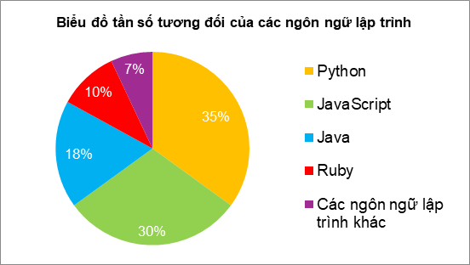
Ngôn ngữ lập trình nào được sử dụng phổ biến nhất trong công ty trên khi viết 200 phần mềm?
A. JavaScript. | B. Python. | C. Java. | D. Ruby.
Câu 12(B). Tần số của một giá trị là
A. Biểu đồ biểu diễn bảng tần số.
B. Số lần xuất hiện giá trị đó trong mẫu dữ liệu.
C. Số giá trị của mẫu dữ liệu.
D. Bảng thống kê cho biết tần số của các giá trị trong mẫu dữ liệu.
Câu 13. (VD)Hai số có là nghiệm của phương trình nào?
A. | B. | C. | D.
Câu 14(B). Kết luận nào sau đây là sai khi nói về đồ thị hàm số ?
A. Đồ thị hàm số nhận trục tung làm trục đối xứng.
B. Với thì đồ thị nằm phía dưới trục hoành và điểm cao nhất của đồ thị.
C. Với thì đồ thị nằm phía trên trục hoành và là điểm cao nhất của đồ thị.
D. Với thì đồ thị nằm phía trên trục hoành và là điểm thấp nhất của đồ thị.
Câu 15 (B): Trong các hình bên, tứ giác trong hình nào là tứ giác nội tiếp?
A. Hình 1.  B. Hình 2.  C. Hình 3.  D. Hình 4. | 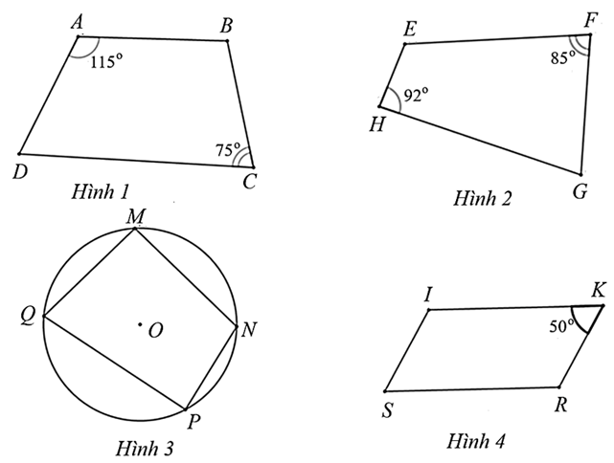

Câu 16 (VD). Cho hàm số có đồ thị là . Đường thẳng đi qua hai điểm thuộc có hoành độ bằng và là:
A. | B. | C. | D.
Câu 17(H) Cho tam giáccó ba góc nhọn, đường caovà nội tiếp đường tròn, đường kính Số đo góclà:
A. | B. | C. | D.
Câu 18(B). Cho bảng tần số tương đối thống kê về phần trăm học sinh xếp kết quả rèn luyện loại Tốt, Khá, Đạt, Chưa đạt của một trường THCS như sau:
Giá trị | Tốt | Khá | Đạt | Chưa đạt
Tần số tương đối (%) | 80 | 10 | 8 | 2
Tần số tương đối của xếp loại Khá là
A. | B. | C. | D.
Câu 19(B): Khẳng định nào sau đây là sai?
A. Trong một đường tròn, góc nội tiếp chắn nửa đường tròn là góc vuông.
B. Trong một đường tròn, hai góc nội tiếp bằng nhau chắn hai cung bằng nhau.
C. Trong một đường tròn, hai góc nội tiếp cùng chắn một cung thì bằng nhau.
D. Trong một đường tròn, hai góc nội tiếp bằng nhau thì cùng chắn một cung.
Câu 20(H): Cho tam giác nhọn có ba đỉnh nằm trên đường tròn. Hai đường cao và cắt nhau tại . Vẽ đường kính Khẳng định nào sau đây là đúng?
A. | B. | C. | D.
Phần 2. Câu trắc nghiệm đúng sai
Trong câu 21;22, hãy chọn đúng hoặc sai cho mỗi ý a), b), c), d).
Câu 21. Cho hai tiếp tuyến tại và cuả đường tròn (O) cắt nhau tại , biết
a) (B)Tam giác đều.
b) (B) là tia phân giác của góc
c) (H)Số đo cung nhỏ và số đo cung lớn lần lượt là và
d) (H) Số đo cung nhỏ và số đo cung lớn lần lượt là và
Câu 22. Một người đi siêu thị điện máy mua một cái quạt điện và một cái bàn ủi điện, biết tổng số tiền theo giá niêm yết của hai sản phẩm là đồng. Siêu thị đang có chương trình giảm giá, quạt điện được giảm giá 15%, bàn ủi điện được giảm giá 10% nên thực tế người đó chỉ phải thanh toán tổng số tiền cho hai sản phẩm là đồng. Gọi x (đồng) và y (đồng) lần lượt là giá niêm yết của một cái quạt điện và một cái bàn ủi điện ().
a) (B)
b) (H)
c) (VD)Giá niêm yết của một cái quạt điện là không quá nghìn đồng.
d) (VD)Giá niêm yết của một cái bàn ủi điện là ít nhất nghìn đồng.
B. TỰ LUẬN(3,0 điểm)
Câu 23. Cho tam giác nhọn. Gọi là giao điểm của ba đường cao AD, BE và CF của tam giác.
a) (0,75 điểm – Hiểu) Chứng minh tứ giác BFEC nội tiếp.
b) (0,75 điểm – Hiểu) Chứng minh
Câu 24. a) (0,75 điểm - Vận dụng) Cho phương trình ( là tham số). Tìm để phương trình có hai nghiệm phân biệt thỏa mãn

b) (0,75 điểm - Vận dụng) Tập thể dục, thể thao là những hoạt động rất có ích cho sức khỏe con người. Bạn Hùng trung bình tiêu thụ 12 calo cho mỗi phút chạy bộ, và 4 calo cho mỗi phút đi bộ. Hôm nay Hùng mất 1 giờ cho cả hai hoạt động trên và tiêu thụ hết 560 calo. Hỏi hôm nay Hùng mất bao nhiêu phút cho mỗi hoạt động?

HƯỚNG DẪN CHẤM VÀ THANG ĐIỂM CHI TIẾT ĐỀ KIỂM TRA GIỮA HỌC KÌ II – TOÁN 9
A. TRẮC NGHIỆM (7,0 điểm)
Phần 1. Câu trắc nghiệm nhiều phương án lựa chọn
Mỗi câu chọn đáp án đúng được 0,25 điểm.
Câu | 1 | 2 | 3 | 4 | 5 | 6 | 7 | 8 | 9 | 10
Đáp án | B | B | A | B | A | A | B | A | B | D
Câu | 11 | 12 | 13 | 14 | 15 | 16 | 17 | 18 | 19 | 20
Đáp án | B | B | A | C | C | B | A | D | D | B
Phần 2. Câu trắc nghiệm đúng sai
Nếu thí sinh chỉ lựa chọn chính xác 01 ý trong 1 câu được 0,25 điểm;
Nếu thí sinh chỉ lựa chọn chính xác 02 ý trong 1 câu được 0,25 điểm;
Nếu thí sinh chỉ lựa chọn chính xác 03 ý trong một câu được 0,5 điểm;
 Nếu thí sinh chỉ lựa chọn chính xác cả 04 ý trong câu được 1 điểm.
Câu 21 | a) Sai | b) Đúng | c) Đúng | d) Sai
Câu 22 | a) Đúng | b) Sai | c) Sai | d) Đúng

B. TỰ LUẬN(3,0 điểm)
Câu 23  1,5 đ | Vẽ hình đúng  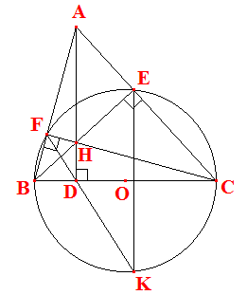
Câu 23  1,5 đ | a) Ta có: (Vì BE là đường cao của )  (Vì CF là đường cao của )  Gọi là trung điểm của suy ra ; (1)  Xét tam giác vuông tại (cmt) có:  ( Tính chất đường trung tuyến trong tam giác vuông); (2)  Xét tam giác vuông tại (cmt) có:  ( Tính chất đường trung tuyến trong tam giác vuông); (3)  Từ suy ra  Suy ra tứ giác BFEC nội tiếp. | 0,25  0,25  0,25  0,25
Câu 23  1,5 đ | b) Chứng minh  Xét hai tam giác vuông và có:  chung  =>  (đpcm) | 0,25  0,25
Câu 24  1,5 đ | a) Phương trình có hai nghiệm phân biệt khi  Theo định lí Viète, ta có: |  | 0,25  0,25
Câu 24  1,5 đ | (TM)  Vậy |  | 0,25
Câu 24  1,5 đ | b) Gọi thời gian chạy bộ là phút, thời gian đi bộ là phút. ĐK: |  | 0,25
Câu 24  1,5 đ | Mỗi phút chạy bộ mất calo, suy ra phút chạy bộ mất calo |  | 0,25
Câu 24  1,5 đ | Mỗi phút đi bộ mất calo suy ra phút đi bộ mất calo |  | 0,25
Câu 24  1,5 đ | Vì tổng tiêu thu hết calo nên ta có pt: |  | 0,25
Câu 24  1,5 đ | Tổng thời gian cho hai hoạt động trên là 1 giờ = 60 phút nên ta có pt: |  | 0,25
Câu 24  1,5 đ | Từ đó ta có HPT: |  | 0,25
Câu 24  1,5 đ | Giải HPT ta được .(TM) |  | 0,25
Câu 24  1,5 đ | Vậy thời gian chạy bộ là phút, thời gian đi bộ là phút. |  | 0,25

I. MA TRẬN ĐỀ KIỂM TRA GIỮA HỌC KÌ II
MÔN TOÁN 9
TT | Chủ đề/Chương | Nội dung/Đơn vị kiến thức | Mức độ đánh giá |  |  |  |  |  |  |  |  | Tổng |  |  | Tỷ lệ % điểm
TT | Chủ đề/Chương | Nội dung/Đơn vị kiến thức | Trắc nghiệm khách quan |  |  |  |  |  | Tự luận |  |  |  |  |  | Tỷ lệ % điểm
TT | Chủ đề/Chương | Nội dung/Đơn vị kiến thức | Nhiều lựa chọn |  |  | Đúng/Sai |  |  |  |  |  |  |  |  | Tỷ lệ % điểm
TT | Chủ đề/Chương | Nội dung/Đơn vị kiến thức | Biết | Hiểu | Vận dụng | Biết | Hiểu | Vận dụng | Biết | Hiểu | Vận dụng | Biết | Hiểu | Vận dụng | Tỷ lệ % điểm
1 | Hàm số và đồ thị | Hàm số y = ax² (a ≠ 0) và đồ thị | 2  (C1;C14) | 2  (C2;C3) | 1  (C16) |  |  |  |  |  |  | 2 | 2 | 1 | 12,5
2 | Phương trình và hệ phương trình | Phương trình bậc hai một ẩn. Định lí Viète | 2  (C4;C5) |  | 1  (C13) | 1  (C22a) | 1  (C22b) | 2  (C22cd) |  |  | 1  (C24  ab) | 3 | 1 | 4 | 32,5
3 | Đường tròn | Góc nội tiếp | 2  (C6;C9) | 1  (C17) |  | 2  (C21ab) | 2  (C21cd) |  |  |  |  | 4 | 3 |  | 17,5
3 | Đường tròn | Đường tròn ngoại tiếp tam giác. Đường tròn nội tiếp tam giác | 2  (C7;C8) |  |  |  |  |  |  |  |  | 2 |  |  | 5
3 | Đường tròn | Tứ giác nội tiếp | 2  (C15;C19) | 1  (C20) |  |  |  |  |  | 1  (C23ab) |  | 2 | 2 |  | 22,5
4 | Phân tích và xử lý dữ liệu | Bảng tần số, biểu đồ tần số. Bảng tần số tương đối, biểu đồ tần số tương đối | 2 (C12;C18) | 2  (C10;C11) |  |  |  |  |  |  |  | 2 | 2 |  | 10
Tổng số câu |  |  | 12 | 6 | 2 | 3 | 3 | 2 |  | 1 | 1 | 15 | 10 | 5 | 30
Tổng số điểm |  |  | 5 |  |  | 2 |  |  | 3 |  |  | 3,75 | 3,75 | 2,5 | 10
Tỷ lệ % |  |  | 50% |  |  | 20% |  |  | 30% |  |  | 37,5% | 37,5% | 25% | 100%

II. BẢN ĐẶC TẢ ĐỀ KIỂM TRA GIỮA HỌC KÌ II
MÔN TOÁN 9
TT | Chủ đề/Chương | Nội dung/Đơn vị kiến thức | Yêu cầu cần đạt | Số câu hỏi/ý hỏi ở các mức độ đánh giá
 |  |  |  | Trắc nghiệm khách quan |  |  |  |  |  | Tự luận
 |  |  |  | Nhiều lựa chọn |  |  | Đúng/Sai
 |  |  |  | Biết | Hiểu | Vận dụng | Biết | Hiểu | Vận dụng | Biết | Hiểu | Vận dụng
1 | Hàm số và đồ thị | Hàm số y = ax² (a ≠ 0) và đồ thị | Biết:  Nhận biết được tính đối xứng (trục) và trục đối xứng của đồ thị hàm số  y = ax² (a ≠ 0).  Hiểu:  Thiết lập được bảng giá trị của hàm số y = ax² (a ≠ 0).  Vận dụng:  Vẽ được đồ thị của hàm số y = ax² (a ≠ 0).  Giải quyết được một số vấn đề thực tiễn gắn với hàm số y = ax² (a ≠ 0) và đồ thị (ví dụ: các bài toán liên quan đến chuyển động trong Vật lí,...). | C1;C14 | C2;C3 | C16
2 | Phương trình và hệ phương trình | Phương trình bậc hai một ẩn. Định lí Viète | Nhận biết:– Nhận biết được khái niệm phương trình bậc hai một ẩn.  – Giải thích được định lí Viète.  Thông hiểu:  – Tính được nghiệm phương trình bậc hai một ẩn bằng máy tính cầm tay.  Vận dụng:  – Giải được phương trình bậc hai một ẩn.  – Ứng dụng được định lí Viète vào tính nhẩm nghiệm của phương trình bậc hai, tìm hai số biết tổng và tích của chúng, ...  – Vận dụng được phương trình bậc hai vào giải quyết bài toán thực tiễn (đơn giản, quen thuộc). | C4  C5 |  | C13 | C22a | C22b | C22cd |  |  | C24  a  C24  b
3 | Đường tròn | Góc nội tiếp | Nhận biết  – Nhận biết được góc nội tiếp.  Thông hiểu  – Giải thích được mối liên hệ giữa số đo của cung với số đo góc ở tâm, số đo góc nội tiếp.  – Giải thích được số đo góc nội tiếp chắn nửa đường tròn. | C6  C9 | C17 |  | C21ab | C21cd
3 | Đường tròn | Đường tròn ngoại tiếp tam giác. Đường tròn nội tiếp tam giác | Nhận biết  – Nhận biết được định nghĩa đường tròn ngoại tiếp tam giác.  – Nhận biết được định nghĩa đường tròn nội tiếp tam giác. | C7  C8
3 | Đường tròn | Tứ giác nội tiếp | Nhận biết  – Nhận biết được tứ giác nội tiếp đường tròn.  Thông hiểu  – Giải thích được tứ giác nội tiếp đường tròn dựa vào tam giác vuông.  – Xác định được tâm và bán kính đường tròn ngoại tiếp tam giác vuông, tứ giác.  – Giải thích được mối liên hệ giữa góc nội tiếp và cung bị chắn. | C15  C19 |  |  |  |  |  |  | C23ab
4 | Phân tích và xử lý dữ liệu | Bảng tần số, biểu đồ tần số. Bảng tần số tương đối, biểu đồ tần số tương đối | Nhận biết:  – Nhận biết được mối liên hệ giữa thống kê với những kiến thức của các môn học khác trong Chương trình lớp 9 và trong thực tiễn.  Thông hiểu  – Giải thích được ý nghĩa và vai trò của tần số tương đối trong thực tiễn.  Vận dụng  – Xác định được tần số (frequency) của một giá trị.  – Xác định được tần số tương đối (relative frequency) của một giá trị.  – Thiết lập được bảng tần số tương đối, biểu đồ tần số tương đối (biểu diễn các giá trị và tần số tương đối của chúng ở dạng biểu đồ cột hoặc biểu đồ hình quạt tròn). | C12  C18 | C10  C11
Tổng số câu
Tổng số điểm |  |  |  | 5 |  |  | 2 |  |  | 3
Tỷ lệ % |  |  |  | 50% |  |  | 20% |  |  | 30%

.com  ĐỀ 7 | ĐỀ KIỂM TRA GIỮA HỌC KỲ II  MÔN:TOÁN - LỚP 9  NĂM HỌC: 2024 – 2025  Thời gian làm bài: 90 phút
PHẦN I. Câu trắc nghiệm nhiều phương án lựa chọn.
Thí sinh trả lời từ câu 1 đến câu 12. Mỗi câu hỏi thí sinh chỉ chọn một phương án.
Câu 1: (NB) Một nghiệm của phương trình ẩn : là
A. B. C. D.
Câu 2: (NB) Trong một đường tròn:
A. Hai góc nội tiếp bằng nhau thì chắn hai cung bằng nhau
B. Góc nội tiếp chắn cung nhỏ có số đo bằng số đo của góc ở tâm chắn cùng một cung.
C. Hai góc nội tiếp bằng nhau thì chắn cùng một cung
D. Góc nội tiếp nhỏ hơn có số đo bằng nửa số đo của góc ở tâm chắn cùng một cung
Câu 3: (NB) Cho hình vẽ sau:
Số đo của cung nhỏ là:
A. B. C. D.
Câu 4: (NB) Chọn phát biểu đúng. Phương trình có . Khi đó:
A. Phương trình có một nghiệm , nghiệm kia là
B. Phương trình có một nghiệm , nghiệm kia là
C. Phương trình có một nghiệm , nghiệm kia là
D. Phương trình có một nghiệm , nghiệm kia là
Câu 5: (TH) Gọi hai điểm là giao điểm của parabol và đường thẳng . Hai điểm và nằm ở bên phải trục tung khi
A. B. C. D.
Câu 6: (NB) Đồ thị hàm số đi qua điểm có tọa độ thì là
A. B. C. D.
Câu 7: (NB) Một nhóm học sinh gồm 10 học sinh nam và 5 học sinh nữ. Giáo viên chọn ngẫu nhiên một học sinh đi lên bảng làm bài tập. Tính xác suất chọn được một học sinh nữ?
A. . B. . C. . D. .
Câu 8: (NB) Tâm đường tròn ngoại tiếp tam giác là giao điểm của các đường
A. Trung tuyến B. Đáp án khác C. Trung trực D. Phân giác trong
Câu 9: (TH) Đường tròn nội tiếp tam giác đều có cạnh là:
A. B. C. D.
Câu 10: (NB) Cho tứ giác nội tiếp đường tròn và có . Khi đó
A. B. C. D.
Câu 11: (TH) Cho đường tròn . Biết là các tiếp tuyến củacắt nhau tại và Khi đó số đobằng:
A. . B. . C. . D. .
Câu 12: (NB) Cho các hình: Hình chữ nhật, hình thoi, hình vuông, hình bình hành, trong các hình kể trên có bao nhiêu hình nội tiếp đường tròn?
A. 5 B. 4 C. 2 D. 1
Câu 13: (VD) Khi thì phương trình
A. Vô số nghiệm B. Có hai nghiệm phân biệt
C. Vô nghiệm D. Có nghiệm
Câu 14: (NB) Hai số có tổng và tích là nghiệm của phương trình
A. B. C. D.
Câu 15: (VD) Tổng các giá trị của để phương trình bậc hai: (là tham số) có hai nghiệm phân biệt thỏa mãn hệ thức: là
A. 2 B. 4 C. 6 D. 8
Câu 16: (NB) Một tam giác vuông có độ dài một cạnh góc vuông là , độ dài cạnh huyền là . Bình phương độ dài cạnh góc vuông còn lại được biểu diễn là:
A. B. C. D.
Câu 17: (NB) Cho tập hợp là tập các số tự nhiên có hai chữ số được lập ra từ các chữ số . Chọn ngẫu nhiên một phần tử của tập hợp . Số phần tử của không gian mẫu là:
A. 9 B. 6 C. 7 D. 8
Câu 18: (NB) Đường tròn nội tiếp hình vuông cạnh a có bán kính là
A. B. C. D.
Câu 19: (TH) Cạnh của một ngũ giác đều nội tiếp đường tròn bán kính (làm tròn đến chữ số thập phân thứ nhất) là
A. B. C. D.
Câu 20: (NB) Tứ giác nội tiếp đường tròn có hai cạnh đối cắt nhau tại M và thì
A. . B. . C. . D. .
PHẦN II. Câu trắc nghiệm đúng sai. (2,0 điểm)
Thí sinh trả lời từ câu 1 đến câu 4. Trong mỗi ý a), b), c), d) ở mỗi câu, thí sinh chọn đúng hoặc sai.
Câu 21: Cho phương trình (1) ( là tham số).
a) (NB) Phương trình (1) có hệ số
b) (NB) Biệt thức của phương trình (1) là .
c) (TH) Phương trình (1) có hai nghiệm phân biệt khi .
d) (VD) Phương trình (1) luôn có hai nghiệm với mọi .
Câu 22: Cho tam giác , ba góc nhọn, nội tiếp đường tròn tâm , đường cao , đường kính . Gọi là trung điểm . Gọi là giao điểm của với đường tròn .
a)
b)
c)
d)
Phần 3. TỰ LUẬN (3,0 điểm)
Bài 1. (0,75 điểm). (TH) Giải bài toán bằng cách lập phương trình:
Hàng ngày Nam tới trường bằng xe đạp. Nhà Nam cách trường . Nam tính rằng nếu vận tốc lúc đi lớn hơn lúc về thì thời gian về nhiều hơn thời gian lúc đi phút. Hỏi vận tốc đạp xe đến trường của Nam là bao nhiêu ?
Bài 2. (0,75 điểm). Cho phương trình (ẩn x): x² - (2m - 1)x + m² - 2 = 0 (1)
a) (TH) Tìm m để phương trình (1) vô nghiệm.
b) (VD) Tìm m để phương trình (1) có nghiệm x₁, x₂ thỏa mãn
Bài 3. (1,5 điểm) Cho nửa đường tròn (O) đường kính AB. Điểm M nằm trên nửa đường tròn (M ≠ A; B). Tiếp tuyến tại M cắt tiếp tuyến tại A và B của đường tròn (O) lần lượt tại C và D.
a) (NB) Chứng minh tứ giác ACMO nội tiếp.
b) (TH) Chứng minh rằng:
c) (VD) Gọi P là giao điểm CD và AB. Chứng minh: PA.PO = PC.PM
PHẦN ĐÁP ÁN
Phần 1: Câu hỏi nhiều lựa chọn
Câu | 1 | 2 | 3 | 4 | 5 | 6 | 7 | 8 | 9 | 10 | 11 | 12 | 13 | 14 | 15 | 16 | 17 | 18 | 19 | 20
Đáp án | D | A | C | D | A | D | D | C | C | A | C | C | C | A | C | A | A | C | A | B
PHẦN LỜI GIẢI
Câu 1: D
Lời giải:
Nhẩm nghiệm: a+b+c=0 nên phương trình có nghiệm
Câu 2: A
Lời giải:
Dựa vào nhận xét: Các góc nội tiếp bằng nhau chắn các cung bằng nhau.
Câu 3: C
Lời giải:
đều nên góc ở tâm
Suy ra cung nhỏ có số đo bằng
Câu 4: D
Lời giải:
Chọn phát biểu đúng. Phương trình có . Khi đó:
A. Phương trình có một nghiệm , nghiệm kia là
B. Phương trình có một nghiệm , nghiệm kia là
C. Phương trình có một nghiệm , nghiệm kia là
D. Phương trình có một nghiệm , nghiệm kia là
Câu 5: A
Lời giải:
Vì parabol và đường thẳng cắt nhau tại hai điểm nằm ở bên phải trục tung nên do đó: .
Câu 6: D
Lời giải:
Điểm chung của parabol và có hoành độ bằng 1, có tung độ là 1
Thay vào phương trình parabol ta được
Câu 7: D
Lời giải:
Có 15 cách chọn một học sinh trong nhóm.
Có 5 cách chọn một học sinh nữ.
Xác suất để chọn được một học sinh nữ là: .
Câu 8: C
Lời giải: Theo tính chất các điểm thuộc đường trung trực của đoạn thẳng suy ra giao điểm 3 đường trung trực của tam giác cách đều 3 đỉnh của tam giác đó.

Câu 9: C
Lời giải:
Gọi a là độ dài một cạnh của tam giác. bán kính đường tròn nội tiếp là: .
Do đó
Câu 10: A
Lời giải:
Vì tứ giác nội tiếp đường tròn nên mà nên
Câu 11: C
Lời giải:
Gọi là trung điểm của . Mà và vuông tại A và B nên
Suy ra tứ giác nội tiếp mà nên . Tam giác cân tại có suy ra .
Câu 12: C
Lời giải:
Hình vuông là tứ giác đều (có bốn cạnh bằng nhau và các góc cùng bằng 90⁰) và tam giác đều là những đa giác đều.
Hình chữ nhật là đa giác không đều vì hình chữ nhật có 4 góc vuông nhưng các cạnh không bằng nhau nên không là đa giác đều.
Hình thoi là đa giác không đều vì các cạnh bằng nhau nhưng các góc không bằng nhau.
Tam giác cân không là đa giác đều vì có ba cạnh không bằng nhau
Câu 13: C
Lời giải:
Phương trình là PT bậc hai có
Khi thì
Câu 14: A
Lời giải:
Hai số có tổng tích là nghiệm của phương trình
Câu 15: C
Lời giải:
Phương trình có hai nghiệm phân biệt khi
Hay
(*)
Theo định lý Viète
hoặc ( thỏa mãn (*))
Tổng các giá trị của bằng
Câu 16: A
Lời giải:
Tam giác vuông có độ dài một cạnh góc vuông là , độ dài cạnh huyền là
Gọi độ dài cạnh góc vuông còn lại là
Theo định lí Pythagore: suy ra:
Vậy bình phương độ dài cạnh góc vuông còn lại là:
Câu 17: A
Lời giải:
Không gian mẫu của phép thử là:
Vậy không gian mẫu có phần tử.
Câu 18: C
Lời giải:
Đường kính của đường tròn nội tiếp hình vuông bằng cạnh của hình vuông nên bán kính của đường tròn nội tiếp hình vuông bằng
Câu 19: A
Lời giải:

Ta có . Xét vuông tại có:
Câu 20: B
Lời giải:
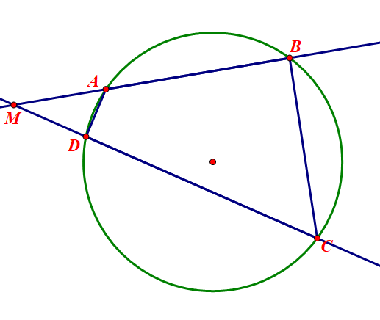
Vì tứ giác nội tiếp đường tròn nên (Theo định lý tứ giác nội tiếp)
Mà nên .

PHẦN II. Câu trắc nghiệm đúng sai. Thí sinh trả lời từ câu 1 đến câu 4. Trong mỗi ý a), b), c), d) ở mỗi câu, thí sinh chọn đúng hoặc sai.
Điểm tối đa của 01 câu hỏi là 1 điểm.
- Thí sinh chỉ lựa chọn đúng chính xác 01 ý trong 1 câu hỏi được 0,1 điểm
- Thí sinh chỉ lựa chọn đúng chính xác 02 ý trong 1 câu hỏi được 0,25 điểm
- Thí sinh chỉ lựa chọn đúng chính xác 03 ý trong 1 câu hỏi được 0,5 điểm
- Thí sinh chỉ lựa chọn đúng chính xác 04 ý trong 1 câu hỏi được 1 điểm
Câu 21: Cho phương trình (1) ( là tham số).
a) Phương trình (1) có hệ số
b) Biệt thức của phương trình (1) là .
c) Phương trình (1) có nghiệm phân biệt khi .
d) Phương trình (1) luôn có hai nghiệm phân biệt với mọi .
Lời giải:
a) Đ b) Đ c) Đ d) S
a. (NB) Phương trình (1) có hệ số . Chọn ĐÚNG.
b. (TH) Biệt thức của phương trình (1) là
. Chọn ĐÚNG.
c. (TH) Phương trình (1) luôn có hai nghiệm với mọi . Chọn ĐÚNG.
Vì: với mọi .
d. (TH) Phương trình (1) có hai nghiệm phân biệt khi . Chọn SAI.
Phương trình có hai nghiệm phân biệt khi
Hay
Câu 22: Cho tam giác , ba góc nhọn, nội tiếp đường tròn tâm , đường cao , đường kính . Gọi là trung điểm . Gọi là giao điểm của với đường tròn .
a) (NB)
b) (TH)
c) (TH)
d) (VD)

Lời giải:
a) Vì nên => Chọn S
b). Xét (O) có là góc nội tiếp chắn nửa đường tròn nên
Do đó , lại có là đường cao của , nên
Suy ra => Chọn Đ
c). cân ở O có là trung tuyến nên đồng thời là đường cao
suy ra
Mà
Chọn Đ
d) Ta có: (2 góc nội tiếp cùng chắn 1 cung) (1)
(2)
Trong vuông tại có (3)
Từ (1), (2), (3) suya ra Chọn Đ

Phần 3. TỰ LUẬN
Bài 1. (0,75 điểm). Giải bài toán bằng cách lập phương trình:
Hàng ngày Nam tới trường bằng xe đạp. Nhà Nam cách trường . Nam tính rằng nếu vận tốc lúc đi lớn hơn lúc về thì thời gian về nhiều hơn thời gian lúc đi phút. Hỏi vận tốc Nam đạp xe đến trường là bao nhiêu ?
Hướng dẫn:
Gọi vận tốc Nam đạp xe đến trường là thì vận tốc Nam đạp xe về nhà là
Thời gian Nam đạp xe đến trường là Thời gian Nam đạp xe về nhà là
Thời gian về nhiều hơn thời gian đi là phút, ta có phương trình:
Giải phương trình ta được
Vậy vận tốc Nam đạp xe đến trường là
Bài 2: (0,75 điểm). Cho phương trình (ẩn x): x² - (2m - 1)x + m² - 2 = 0 (1)
a) Tìm m để phương trình (1) vô nghiệm.
b) Tìm m để phương trình (1) có nghiệm x₁, x₂ thỏa mãn
Hướng dẫn:
a) Phương trình x² – (2m – 1)x + m² – 2 = 0 vô nghiệm khi
4m² – 4m + 1– 4m² + 8 < 0
m > 9/4
b) Phương trình x² – ( 2m – 1)x + m² – 2 = 0 có nghiệm khi
4m² – 4m + 1– 4m² + 8 0
m 9/4
Khi đó ta có
Bài 3.(1,5 điểm) Cho nửa đường tròn (O) đường kính AB. Điểm M nằm trên nửa đường tròn (M ≠ A; B). Tiếp tuyến tại M cắt tiếp tuyến tại A và B của đường tròn (O) lần lượt tại C và D.
a) Chứng minh .
b) Chứng minh rằng:
c) Gọi P là giao điểm CD và AB. Chứng minh: PA.PO = PC.PM
Hướng dẫn:

a) Tứ giác ACMO nội tiếp.
Chứng minh được tứ giác ACMO nội tiếp rồi suy ra .
b) Chứng minh rằng: .
- Chứng minh được .
- Chứng minh tứ giác BDMO nội tiếp.
- Chứng minh được .
Suy ra
c) Chứng minh: PA.PO = PC.PM
Chứng minh được đồng dạng với (g.g).
Suy ra
Suy ra PA.PO=PC.PM

KHUNG MA TRẬN ĐỀ KIỂM TRA GIỮA KỲ MÔN TOÁN 9
TT | Chủ đề/Chương | Nội dung/Đơn vị kiến thức | Mức độ đánh giá |  |  |  |  |  |  |  |  |  |  |  | Tổng |  |  |  |  |  | Tỷ lệ % điểm
TT | Chủ đề/Chương | Nội dung/Đơn vị kiến thức | Trắc nghiệm khách quan |  |  |  |  |  |  |  | Tự luận
TT | Chủ đề/Chương | Nội dung/Đơn vị kiến thức | Nhiều lựa chọn |  |  |  | Đúng/Sai
TT | Chủ đề/Chương | Nội dung/Đơn vị kiến thức | Biết | Hiểu | Vận dụng | Biết |  | Hiểu | Vận dụng | Biết |  | Hiểu | Vận dụng | Biết |  | Hiểu |  | Vận dụng
1 | Chủ đề 1: Hàm số và đồ thị | Hàm số y = ax²  (a ≠ 0) và đồ thị | C6 | C5 |  |  |  |  |  |  |  |  |  | 1 |  | 1 |  |  |  | 5%
 | Chủ đề 2:  Phương trình và hệ phương trình | Phương trình bậc hai một ẩn. Định lí Viète | C1;C4; C14;C16 |  | C13;  C15 | C21a |  | C21b,c,d |  |  |  | Bài 1  Bài 2a | Bài 2b | 5 |  | 5 |  | 3 |  | 40%
2 | Chủ đề 3: Đường tròn | Góc ở tâm, góc nội tiếp. | C2;C3 |  |  | C22a |  | C22b,c,d |  |  |  |  |  | 3 |  | 3 |  |  |  | 15%
2 | Chủ đề 3: Đường tròn | Tứ giác nội tiếp | C12 | C10;  C11; C20 |  |  |  |  |  |  |  | Bài 3a | Bài 3b,c | 1 |  | 4 |  | 2 |  | 25%
2 | Chủ đề 3: Đường tròn | Đường tròn ngoại tiếp tam giác. Đường tròn nội tiếp tam giác | C8 |  | C9; C18; C19 |  |  |  |  |  |  |  |  | 1 |  |  |  | 3 |  | 10%
3 | Chủ đề 4: Một số yếu tố xác suất | Bảng tần số, biểu đồ tần số. Bảng tần số tương đối, biểu đồ tần số tương đối |  |  | C7;  C17 |  |  |  |  |  |  |  |  |  |  |  |  | 2 |  | 5%
Tổng số câu |  |  | 9 | 4 | 7 | 2 |  | 6 |  |  |  | 3 | 3 | 11 |  | 13 |  | 10
Tổng số điểm |  |  | 5 |  |  |  | 2 |  |  |  | 3 |  |  |  |  |  |  |  |  |  | 10
Tỷ lệ % |  |  | 50% |  |  |  | 20% |  |  |  | 30% |  |  |  | 32,3% |  | 38,2% |  | 29,4% |  | 100%
BẢN ĐẶC TẢ ĐỀ KIỂM TRA GIỮA 2 KỲ MÔN TOÁN 9
TT | Chủ đề/Chương | Nội dung/Đơn vị kiến thức | Yêu cầu cần đạt | Số câu hỏi/ý hỏi ở các mức độ đánh giá
 |  |  |  | Trắc nghiệm khách quan |  |  |  |  |  | Tự luận
 |  |  |  | Nhiều lựa chọn |  |  | Đúng/Sai
 |  |  |  | Biết | Hiểu | Vận dụng | Biết | Hiểu | Vận dụng | Biết | Hiểu | Vận dụng
1 | Chủ đề 1. Hàm số và đồ thị | Hàm số  y = ax²  (a ≠ 0)  và đồ thị | Nhận biết:  – Nhận biết được tính đối xứng (trục) và trục đối xứng của đồ thị hàm số  y = ax² (a ≠ 0). | C6
1 | Chủ đề 1. Hàm số và đồ thị | Hàm số  y = ax²  (a ≠ 0)  và đồ thị | Thông hiểu:  Thiết lập được bảng giá trị của hàm số  y = ax² (a ≠ 0). |  | C5
1 | Chủ đề 1. Hàm số và đồ thị | Hàm số  y = ax²  (a ≠ 0)  và đồ thị | Vận dụng:  Vẽ được đồ thị của hàm số y = ax² (a ≠ 0).
1 | Chủ đề 1. Hàm số và đồ thị | Hàm số  y = ax²  (a ≠ 0)  và đồ thị | Vận dụng cao:  Giải quyết được một số vấn đề thực tiễn gắn với hàm số y = ax² (a ≠ 0) và đồ thị (ví dụ: các bài toán liên quan đến chuyển động trong Vật lí,...).
2 | Chủ đề 2. Phương trình và hệ phương trình | Phương trình bậc hai một ẩn. Định lí Viète | Nhận biết:  – Nhận biết được khái niệm phương trình bậc hai một ẩn. | C1;C4; C14;C16 |  |  | C21a
2 | Chủ đề 2. Phương trình và hệ phương trình | Phương trình bậc hai một ẩn. Định lí Viète | Thông hiểu:  – Tính được nghiệm phương trình bậc hai một ẩn bằng máy tính cầm tay.  – Giải thích được định lí Viète. |  | C13;  C15 |  |  | C21b,c,d |  |  | Bài 1  Bài 2a
2 | Chủ đề 2. Phương trình và hệ phương trình | Phương trình bậc hai một ẩn. Định lí Viète | Vận dụng:  – Giải được phương trình bậc hai một ẩn.  – Ứng dụng được định lí Viète vào tính nhẩm nghiệm của phương trình bậc hai, tìm hai số biết tổng và tích của chúng, ...  – Vận dụng được phương trình bậc hai vào giải quyết bài toán thực tiễn (đơn giản, quen thuộc). |  |  |  |  |  |  |  |  | Bài 2b
2 | Chủ đề 2. Phương trình và hệ phương trình | Phương trình bậc hai một ẩn. Định lí Viète | Vận dụng cao:  – Vận dụng được phương trình bậc hai vào giải quyết bài toán thực tiễn (phức hợp, không quen thuộc).
3 | Chủ đề. Đường tròn | Góc ở tâm, góc nội tiếp | Nhận biết  – Nhận biết được góc ở tâm, góc nội tiếp. | C2;C3 |  |  | C22a
3 | Chủ đề. Đường tròn | Góc ở tâm, góc nội tiếp | Thông hiểu  – Giải thích được mối liên hệ giữa số đo của cung với số đo góc ở tâm,  số đo góc nội tiếp.  – Giải thích được mối liên hệ giữa số đo góc nội tiếp và số đo góc ở tâm cùng chắn một cung. |  |  |  |  | C22b,c,d
3 | Chủ đề. Đường tròn | Đường tròn ngoại tiếp tam giác. Đường tròn nội tiếp tam giác | Nhận biết  – Nhận biết được định nghĩa đường tròn ngoại tiếp tam giác.  – Nhận biết được định nghĩa đường tròn nội tiếp tam giác. | C8
3 | Chủ đề. Đường tròn | Đường tròn ngoại tiếp tam giác. Đường tròn nội tiếp tam giác | Vận dụng  – Xác định được tâm và bán kính đường tròn ngoại tiếp tam giác, trong đó có tâm và bán kính đường tròn ngoại tiếp tam giác vuông, tam giác đều.  – Xác định được tâm và bán kính đường tròn nội tiếp tam giác, trong đó có tâm và bán kính đường tròn nội tiếp tam giác đều. |  |  | C9,C18C19
3 | Chủ đề. Đường tròn | Tứ giác nội tiếp | Nhận biết  – Nhận biết được tứ giác nội tiếp đường tròn. | C12
3 | Chủ đề. Đường tròn | Tứ giác nội tiếp | Thông hiểu  – Giải thích được định lí về tổng hai góc đối của tứ giác nội tiếp bằng 180º.  – Xác định được tâm và bán kính đường tròn ngoại tiếp hình chữ nhật, hình vuông. |  | C10;C11;C20 |  |  |  |  |  | Bài 3a
3 | Chủ đề. Đường tròn | Tứ giác nội tiếp | Vận dụng  – Tính được độ dài cung tròn, diện tích hình quạt tròn, diện tích hình vành khuyên (hình giới hạn bởi hai đường tròn đồng tâm). Chứng minh được một số hệ thức hình học…  – Giải quyết được một số vấn đề thực tiễn (đơn giản, quen thuộc) gắn với đường tròn (ví dụ: một số bài toán liên quan đến chuyển động tròn trong Vật lí; tính được diện tích một số hình phẳng có thể đưa về những hình phẳng gắn với hình tròn, chẳng hạn hình viên phân,...). |  |  |  |  |  |  |  |  | Bài 3b,c
3 | Chủ đề. Đường tròn | Tứ giác nội tiếp | Vận dụng cao  – Giải quyết được một số vấn đề thực tiễn (phức hợp, không quen thuộc) gắn với đường tròn.
 | Phân tích và xử lý dữ liệu | Phép thử ngẫu nhiên và không gian mẫu. Xác suất của biến cố trong một số mô hình xác suất đơn giản | Nhận biết  – Nhận biết được phép thử ngẫu nhiên và không gian mẫu.
 | Phân tích và xử lý dữ liệu |  | Vận dụng  – Tính được xác suất của biến cố bằng cách kiểm đếm số trường hợp có thể và số trường hợp thuận lợi trong một số mô hình xác suất đơn giản. |  |  | C7;C17
Tổng số điểm |  |  |  | 5 |  |  | 2 |  |  | 3
Tỷ lệ % |  |  |  | 50% |  |  | 20% |  |  | 30%

.com  ĐỀ 8 | ĐỀ KIỂM TRA GIỮA HỌC KỲ II  MÔN:TOÁN - LỚP 9  NĂM HỌC: 2024 – 2025  Thời gian làm bài: 90 phút
PHẦN I. TRẮC NGHIỆM NHIỀU LỰA CHỌN (5,0 điểm).
Câu 1. Hàm số xác định với
A. mọi giá trị | B. mọi giá trị
C. mọi giá trị | D. mọi giá trị
Câu 2. Đồ thị hàm số thì
A. nằm ở phía trên trục tung | B. nằm ở phái trên trục hoành
C. nằm ở phía dưới trục tung | D. nằm ở phía dưới trục hoành
Câu 3. Điểm nào sau đây thuộc đồ thị hàm số ?
A. | B. | C. | D.
Câu 4. Hàm số biểu thị quãng đường (đơn vị: mét) mà một chiếc xe đua đi được trong khoảng thời gian (giây). Giả sử một chiếc xe đua đi được sau khoảng là 6 giây. Tìm hệ số .
A. 4 | B. -5 | C. 5 | D. -4
Câu 5. Trong các phương trình sau, phương trình nào là phương trình bậc hai một ẩn?
A. | B. | C. | D.
Câu 6. Các nghiệm của phương trình
A. | B. | C. | D.
Câu 7. Chiều dài và chiều rộng của hình chữ nhật có chu vi là 20 cm và diện tích 24 cm 2
A. 5 cm và 4 cm | B. 6 cm và 4 cm | C. 8 cm và 3 cm | D. 10 cm và 2 cm
Câu 8. Cho phương trình , với là tham số.Tìm các giá trị của tham số để phương trình có hai nghiệm phân biệt thỏa mãn .
A. m= -3; m=1 | B. m=2; m=1 | C. m=3; m=-1 | D. m=-3; m=-1.
Bảng này dùng cho câu 9 câu 10
Điểm kiểm tra môn Toán của 40 học sinh lớp 9A như sau:
Câu 9. Trong 40 số liệu thống kê ở trên, có bao nhiêu giá trị khác nhau ?
A. 5 | B. 6 | C. 7 | D. 8
Câu 10. Điểm 9 xuất hiện bao nhiêu lần:
A. 4 | B. 5 | C. 6 | D.7

Câu 11. Biểu đồ bên dưới thống kê thời gian công tác (theo năm) của các y tá ở một phòng khám ở Hương Sơn. Có bao nhiêu y tá đã công tác ở phòng khám ít nhất 6 năm ?
A. 7 | B. 9 | C. 13 | D. 7
Câu 12. Kết quả khảo sát thời gian sử dụng liên tục (đơn vị. giờ) từ lúc sạc đầy cho đến khi hết pin của một số máy vi tính cùng loại được thống kê lại ở bảng sau
Thời gian (giờ)
Tần số
Số lượng máy tính có thời gian sử dụng từ đến giờ là.
A. | B. 4 | C. 7 | D.13
Câu 13. Trong các khẳng định sau, khẳng định nào đúng?
A. Góc nội tiếp có số đo bằng số đo cung bị chắn.
B. Góc có hai cạnh chứa các dây cung của đường tròn là góc nội tiếp đường tròn đó.
C. Góc nội tiếp có số đo bằng một nửa số đo cung bị chắn.
D. Góc có đỉnh nằm trên đường tròn là góc nội tiếp đường tròn đó.
Câu 14. Góc nội tiếp chắn nửa đường tròn bằng bao nhiêu độ?
A. | B. | C. | D.
Câu 15. Cho đường tròn (O) và các điểm A, B, C, D như hình vẽ, biết . Số đo của
A.
B.
C.
D.
Câu 16. Đường tròn ngoại tiếp tam giác đều cạnh 3 có bán kính bằng
A. | B. | C. | D.
Câu 17. Trong các hình sau, hình nào nội tiếp được trong đường tròn?
A. Hình bình hành. | B. Hình chữ nhật. | C. Hình thang. | D. Hình thang vuông.
Câu 18. Số đường tròn nội tiếp của một tam giác là:
A. 4 | B. 3 | C. 2 | D. 1
Câu 19. Tâm đường tròn ngoại tiếp tam giác là giao điểm của các đường
A. trung tuyến. | B. phân giác trong | C. trung trực. | D. đường cao.
Câu 20. Cho tứ giác ABCD nội tiếp đường tròn và có góc D bằng 70⁰. Khi đó ta có
A. góc B bằng 50⁰
B. góc B bằng 110⁰
C. góc B bằng 120⁰
D. góc B bằng 180⁰
PHẦN II. TRẮC NGHIỆM ĐÚNG SAI (2,0 điểm).
Câu 21: Xét phương trình ( là ẩn số)
a) Biệt thức của phương trình (1) là:
b) Phương trình (1) có duy nhất một nghiệm khi .
c) Phương trình (1) có hai nghiệm phân biệt với mọi m.
d) Phương trình (1) có hai nghiệm trái dấu khi .
Câu 22: Cho hình vẽ bên. Khi đó:
a)
b)
c)
d)
PHẦN III. TỰ LUẬN (3,0 điểm).
Câu 23(1,5 điểm). Cho phương trình: (m là tham số)
a) Giải phương trình khi m = 2.
b) Chứng minh phương trình luôn có hai nghiệm phân biệt với mọi giá trị của m.
c) Gọi là hai nghiệm của phương trình. Tìm m để .
Câu 24 (1,5 điểm). Cho nửa đường tròn tâm O đường kính BC = 2R. Lấy một điểm A trên nửa đường tròn ấy sao cho BA = R. Lấy M là một điểm trên cung nhỏ AC, BM cắt AC tại I. Tia BA cắt tia CM tại D.
a) Chứng minh: DI BC.
b) Chứng minh tứ giác AIMD nội tiếp được một đường tròn.
c) Giả sử . Tính độ dài đoạn thẳng AD theo R.

.......................................................HẾT................................................................

MA TRẬN ĐỀ KIỂM TRA ĐỊNH KỲ MÔN TOÁN 9 – GIỮA HỌC KÌ II
NĂM HỌC 2024-2025
TT | Chủ đề/Chương | Nội dung/Đơn vị kiến thức | Mức độ đánh giá |  |  |  |  |  |  |  |  | Tổng |  |  | Tỷ lệ % điểm
TT | Chủ đề/Chương | Nội dung/Đơn vị kiến thức | Trắc nghiệm khách quan |  |  |  |  |  | Tự luận |  |  |  |  |  | Tỷ lệ % điểm
TT | Chủ đề/Chương | Nội dung/Đơn vị kiến thức | Nhiều lựa chọn |  |  | Đúng/Sai |  |  |  |  |  |  |  |  | Tỷ lệ % điểm
TT | Chủ đề/Chương | Nội dung/Đơn vị kiến thức | Biết | Hiểu | Vận dụng | Biết | Hiểu | Vận dụng | Biết | Hiểu | Vận dụng | Biết | Hiểu | Vận dụng | Tỷ lệ % điểm
1 | Hàm số . Phương trình bậc hai một ẩn  . | Hàm số | C1,  C2 | C3 | C4 |  |  |  |  |  |  |  |  |  | 10%
1 | Hàm số . Phương trình bậc hai một ẩn  . | Phương trình bậc hai một ẩn, định lí Viète và ứng dụng. | C5 | C6 | C7,  C8 | C21a,b | C21c | C21d |  | C23a,b | C23c |  |  |  | 35%
2 | Tần số và tần số tương đối | Bảng tần số, biểu đồ tần số. | C9,  C10 | C11 |  |  |  |  |  |  |  |  |  |  | 7.5%
2 | Tần số và tần số tương đối | Bảng tần số ghép nhóm. |  |  | C12 |  |  |  |  |  |  |  |  |  | 2,5%
3 | Đường tròn ngoại tiếp và đường tròn nội tiếp | Góc nội tiếp | C13,C14 | C15 |  |  |  |  |  |  |  |  |  |  | 7,5%
3 | Đường tròn ngoại tiếp và đường tròn nội tiếp | Đường tròn ngoại tiếp và đường tròn nội tiếp của một tam giác. | C18,  C19 |  | C16,  C20 | C22a,b | C22c | C22d | C24a |  | C24c |  |  |  | 30%
3 | Đường tròn ngoại tiếp và đường tròn nội tiếp | Tứ giác nội tiếp | C17 |  |  |  |  |  |  | C24b |  |  |  |  | 7,5%
Tổng số câu |  |  | 10 | 4 | 6 | 4 | 2 | 2 | 1 | 3 | 2 | 15 | 9 | 10 | 34
Tổng số điểm |  |  | 5 |  |  | 2 |  |  | 3 |  |  | 4 | 3 | 3 | 10
Tỷ lệ % |  |  | 50% |  |  | 20% |  |  | 30% |  |  | 40% | 30% | 30% | 100%

BẢN ĐẶC TẢ ĐỀ KIỂM TRA ĐỊNH KỲ MÔN TOÁN 9 – GIỮA HỌC KÌ II
TT | Chủ đề/Chương | Nội dung/Đơn vị kiến thức | Yêu cầu cần đạt | Số câu hỏi/ý hỏi ở các mức độ đánh giá
 |  |  |  | Trắc nghiệm khách quan |  |  |  |  |  | Tự luận
 |  |  |  | Nhiều lựa chọn |  |  | Đúng/Sai
 |  |  |  | Biết | Hiểu | Vận dụng | Biết | Hiểu | Vận dụng | Biết | Hiểu | Vận dụng
1 | Hàm số . Phương trình bậc hai một ẩn Chủ đề 1.... | Hàm số | Biết được tính đối xứng (trục) và trục đối xứng của đồ thị hàm số y = ax² (a ≠ 0). | C1,  C2
1 | Hàm số . Phương trình bậc hai một ẩn Chủ đề 1.... |  | Thiết lập được bảng giá trị của hàm số  y = ax² (a ≠ 0). |  | C3
1 | Hàm số . Phương trình bậc hai một ẩn Chủ đề 1.... |  | Giải quyết được một số vấn đề thực tiễn gắn với hàm số y= ax²(a ≠ 0) và đồ thị. |  |  | C4
1 | Hàm số . Phương trình bậc hai một ẩn Chủ đề 1.... | Phương trình bậc hai một ẩn, định lí Viète và ứng dụng. | Biết được khái niệm phương trình bậc hai một ẩn. | C5
1 | Hàm số . Phương trình bậc hai một ẩn Chủ đề 1.... | Phương trình bậc hai một ẩn, định lí Viète và ứng dụng. | – Tính được nghiệm phương trình bậc hai một ẩn bằng máy tính cầm tay.  – Giải được phương trình bậc hai một ẩn.  – Giải thích được định lí Viète. |  | C6 |  |  | C21c |  |  | C23a,b
1 | Hàm số . Phương trình bậc hai một ẩn Chủ đề 1.... | Phương trình bậc hai một ẩn, định lí Viète và ứng dụng. | – Ứng dụng được định lí Viète vào tính nhẩm nghiệm của phương trình bậc hai, tìm hai số biết tổng và tích của chúng, ...  – Vận dụng được phương trình bậc hai vào giải quyết bài toán thực tiễn (đơn giản, quen thuộc).  - Tìm m để nghiệm thỏa mãn điều kiện cho trước. |  |  | C7, C8 |  |  | C21d |  |  | C23c
2 | Tần số và tần số tương đối | Bảng tần số, biểu đồ tần số | Biết mối liên hệ giữa thống kê với những kiến thức của các môn học khác trong và trong thực tiễn. | C9,  C10
2 | Tần số và tần số tương đối | Bảng tần số, biểu đồ tần số | Giải thích được ý nghĩa và vai trò của tần số trong thực tiễn qua biểu đồ tần số. |  | C11
2 | Tần số và tần số tương đối | Bảng tần số ghép nhóm | – Thiết lập được biểu đồ tần số tương đối ghép nhóm. |  |  | C12
3 | Đường tròn ngoại tiếp và đường tròn nội tiếp | Góc nội tiếp | Biết được góc nội tiếp. | C13,C14
3 | Đường tròn ngoại tiếp và đường tròn nội tiếp | Góc nội tiếp | Giải thích được mối liên hệ giữa số đo góc nội tiếp và số đo góc ở tâm cùng chắn một cung. |  | C15
3 | Đường tròn ngoại tiếp và đường tròn nội tiếp | Đường tròn ngoại tiếp và đường tròn nội tiếp của một tam giác. | - Biết được định nghĩa đường tròn ngoại tiếp tam giác.  - Biết được định nghĩa đường tròn nội tiếp tam giác. | C18,  C19 |  |  | C22a,b |  |  | C24a
3 | Đường tròn ngoại tiếp và đường tròn nội tiếp |  | Tính được các góc trong tứ giác nội tiếp. Viết được các hệ thức quen thuộc liên quan |  |  |  |  | C22c
3 | Đường tròn ngoại tiếp và đường tròn nội tiếp |  | – Xác định được tâm và bán kính đường tròn ngoại tiếp tam giác, trong đó có tâm và bán kính đường tròn ngoại tiếp tam giác vuông, tam giác đều.  – Xác định được tâm và bán kính đường tròn nội tiếp tam giác, trong đó có tâm và bán kính đường tròn nội tiếp tam giác đều. |  |  | C16,  C20 |  |  | C22d |  |  | C24c
3 | Đường tròn ngoại tiếp và đường tròn nội tiếp | Tứ giác nội tiếp | Biết được tứ giác nội tiếp đường tròn. | C17
3 | Đường tròn ngoại tiếp và đường tròn nội tiếp | Tứ giác nội tiếp | Giải thích được định lí về tổng hai góc đối của tứ giác nội tiếp bằng 180º. Xác định được tâm và bán kính đường tròn ngoại tiếp. |  |  |  |  |  |  |  | C24b
Tổng số câu
Tổng số điểm |  |  |  | 5 |  |  | 2 |  |  | 3
Tỷ lệ % |  |  |  | 50% |  |  | 20% |  |  | 30%

MA TRẬN ĐỀ KIỂM TRA GIỮA KỲ II MÔN TOÁN 9 CẤP THCS
TT | Chủ đề/Chương | Nội dung/Đơn vị kiến thức | Mức độ đánh giá |  |  |  |  |  |  |  |  | Tổng |  |  |  | Tỷ lệ % điểm
TT | Chủ đề/Chương | Nội dung/Đơn vị kiến thức | Trắc nghiệm khách quan |  |  |  |  |  | Tự luận |  |  |  |  |  |  | Tỷ lệ % điểm
TT | Chủ đề/Chương | Nội dung/Đơn vị kiến thức | Nhiều lựa chọn |  |  | Đúng/Sai |  |  |  |  |  |  |  |  |  | Tỷ lệ % điểm
TT | Chủ đề/Chương | Nội dung/Đơn vị kiến thức | Biết | Hiểu | Vận dụng | Biết | Hiểu | Vận dụng | Biết | Hiểu | Vận dụng | Biết | Hiểu | Vận dụng
1 | Chủ đề 1. Hàm số Phương trình bậc hai 1 ẩn | Hàm số | 1  (0,25đ) | 1  (0,25đ) | 1  (0,25 đ) |  |  |  | 1  (0,5đ) |  |  | 2 | 1 | 1 | 1,25  12,5%
1 |  | Phương trình bậc hai 1 ẩn | 2  (0,5đ) | 2  (0,5đ) |  | 1 | 1 |  |  | 1  (0,5đ) | 1  (0,5đ) | 3 | 4 | 1 | 2,5  25%
1 |  | Định lí Vi-et và ứng dụng |  |  | 2  (0,5đ) |  |  | 2 |  |  |  |  |  | 4 | 1  10%
1 |  | Giải bài toán bằng cách lập phương trình |  |  | 1  (0,25 đ) |  |  |  |  |  |  |  |  | 1 | 0,25  2,5%
 | Chủ đề 2. Đường tròn ngoại tiếp và đường tròn nội tiếp | Góc nội tiếp | 2  (0,5đ) |  |  |  | 1 |  |  |  |  | 2 | 1 |  | 0,6  6%
 | Chủ đề 2. Đường tròn ngoại tiếp và đường tròn nội tiếp | Đường tròn ngoại tiếp và đường tròn nội tiếp của một tam giác |  | 1  (0,25đ) | 1  (0,25 đ) | 1 | 1 | 1 |  |  |  | 1 | 2 | 2 | 1,4  14%
 | Chủ đề 2. Đường tròn ngoại tiếp và đường tròn nội tiếp | Tứ giác nội tiếp | 1 | 2  (0,75đ) | 1  (0,25 đ) |  |  |  |  | 1  (0,5đ) | 2  (1 đ) |  | 4 | 3 | 2,5  25%
 | Chủ đề 2. Đường tròn ngoại tiếp và đường tròn nội tiếp | Đa giác đều | 1  (0,25đ) | 1  (0,25đ) |  |  |  |  |  |  |  | 1 | 1 |  | 0,5  5%
Tổng số câu |  |  | 7 | 7 | 6 | 2 | 3 | 3 | 1 | 2 | 3 | 9 | 13 | 12 | 34
Tổng số điểm |  |  | 5 |  |  | 2 |  |  | 3 |  |  | 4 | 4 | 3 | 34
Tỷ lệ % |  |  | 50% |  |  | 20% |  |  | 30% |  |  | 40% | 30% | 30% | 100%

KHUNG BẢN ĐẶC TẢ ĐỀ KIỂM TRA ĐỊNH KỲ MÔN TOÁN CẤP THCS
TT | Chủ đề/Chương | Nội dung/Đơn vị kiến thức | Yêu cầu cần đạt | Số câu hỏi/ý hỏi ở các mức độ đánh giá
 |  |  |  | Trắc nghiệm khách quan |  |  |  |  |  | Tự luận
 |  |  |  | Nhiều lựa chọn |  |  | Đúng/Sai
 |  |  |  | Biết | Hiểu | Vận dụng | Biết | Hiểu | Vận dụng | Biết | Hiểu | Vận dụng
1 | Chủ đề 1. Hàm số Phương trình bậc hai 1 ẩn | Hàm số | - Nhận biết được đồ thị hàm số cụ thể.  - Từ hàm số suy ra được tính chất của hàm số  - Tìm được hệ số a khi biết hàm số đi qua một điểm cụ thể | 1 | 1 | 1 |  |  |  | 1
1 |  | Phương trình bậc hai 1 ẩn | - Nhận biết được hệ số và phương trình bậc hai một ẩn.  - Tính được số nghiệm của phương trình bậc hai một ẩn và biệt thức đenta  - Tìm được điều kiện để parabol cắt đường thẳng. | 2 | 2 |  | 1 | 1 |  |  | 1 | 1
1 |  | Định lí Vi-et và ứng dụng | - Vận dụng định lí Viète để tính các hệ thức liên quan. |  |  | 2 |  |  | 2
1 |  | Giải bài toán bằng cách lập phương trình | - Vận dụng để giải bài toán bằng cách lập phương trình. |  |  | 1
2 | Chủ đề 2. Đường tròn ngoại tiếp và đường tròn nội tiếp | Góc nội tiếp | - Nhận biết được góc nội tiếp.  - Tính được số đo góc nội tiếp | 2 |  |  |  | 1
2 | Chủ đề 2. Đường tròn ngoại tiếp và đường tròn nội tiếp | Đường tròn ngoại tiếp và đường tròn nội tiếp của một tam giác | - Nhận biết được đường tròn nội tiếp và đường tròn ngoại tiếp.  - Tính được số đo góc còn lại hoặc bán kính hình đơn giản.  - Vận dụng được các kiến thức về đường tròn nội tiếp và đường tròn ngoại tiếp để tính các yếu tố liên quan |  | 1 | 1 | 1 | 1 | 1
2 | Chủ đề 2. Đường tròn ngoại tiếp và đường tròn nội tiếp | Tứ giác nội tiếp | - Nhận biết được tứ giác nội tiếp.  - Tính được các yếu tố liên quan và chứng minh được 4 điểm nằm trên một đường tròn.  - Chứng minh được các đẳng thức và các yếu tố hình học. | 1 | 2 | 1 |  |  |  |  | 1 | 2
2 | Chủ đề 2. Đường tròn ngoại tiếp và đường tròn nội tiếp | Đa giác đều | - Nhận biết được đa giác đều.  - Tính được các yếu tố liên quan. | 1 | 1
Tổng số câu |  |  |  | 7 | 7 | 6 | 2 | 3 | 3 | 1 | 2 | 3
Tổng số điểm |  |  |  | 5 |  |  | 2 |  |  | 3
Tỷ lệ % |  |  |  | 50% |  |  | 20% |  |  | 30%

.com  ĐỀ 9 | ĐỀ KIỂM TRA GIỮA HỌC KỲ II  MÔN:TOÁN - LỚP 9  NĂM HỌC: 2024 – 2025  Thời gian làm bài: 90 phút
I. Trắc nghiệm khách quan nhiều lựa chọn (5 điểm)
Câu 1. Phương trình nào sau đây là phương trình bậc hai 1 ẩn?
A. | B. | C. | D.
Câu 2. Xác định hệ số a, b, c của phương trình bậc hai một ẩn là:
A. | B. | C. | D.
Câu 3. Biệt thức của phương trình là:
A. 40 | B. 88 | C. 20 | D. 44
Câu 4. Phương trình nào sau đây có hai nghiệm phân biệt?
A. | B. | C. | D.
Câu 5. Phương trình có hai nghiệm . Khi đó, tổng bẳng?
A. | B. 3 | C. -3 | D.
Câu 6. Một mảnh vườn hình chữ nhật có chiều rộng ngắn hơn chiều dài 4m và có diện tích . Các kích thước của mảnh vườn là
A. | B. | C. | D.
Câu 7. Cho phương trình có hai nghiệm phân biệt . Khi đó tích bằng?
A. 5 | B. | C. | D.
Câu 8. Cho hàm số với . Giá trị của để hàm số nghịch biến với mọi là
A. | B. | C. | D.
Câu 9. Tìm giá trị của a, biết rằng đồ thị hàm số với đi qua điểm ?
A. | B. | C. | D.
Câu 10. Hàm số có đồ thị
A. Nằm bên dưới trục hoành | B. Nằm bên trên trục hoành
C. Nằm bên trái trục tung | D. Nằm bên phải trục tung
Câu 11. Tứ giác MNPQ nội tiếp đường tròn, biết . Số đo các góc P và góc M là:
A. | B.
C. | D.
Câu 12. Cho tứ giác ABCD nội tiếp một đường tròn. Biết . Số đo của ;theo thứ tự là
A. | B. | C. | D.
Câu 13. Cho (O;R). Từ điểm M cách tâm O một khoảng bằng 2R kẻ hai tiếp tuyến MA, MB với (O;R) (A, B là các tiếp điểm). Bán kính đường tròn nội tiếp tam giác MAB bằng
A. | B. | C. | D.

Câu 14.

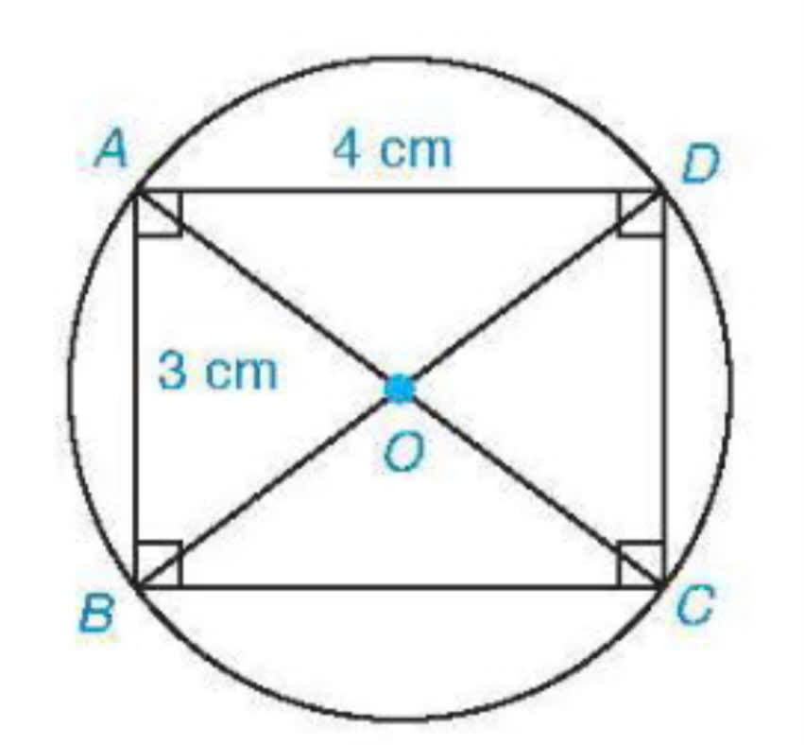
Cho HCN ABCD có Đường tròn (O;R) ngoại tiếp HCN, tính R
A. 2.5 cm | B. 3 cm | C. 4,5 cm | D. 5 cm
Câu 15. Hình nào dưới đây biểu diễn góc nội tiếp? 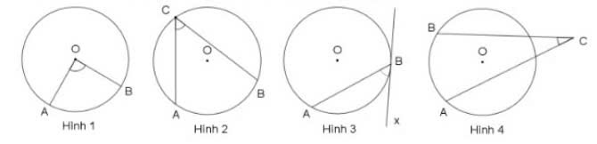
A. Hình 1 | B. Hình 2 | C. Hình 3 | D. Hình 4
Câu 16. Hình vuông có cạnh bằng nội tiếp đường tròn (O). Diện tích của hình tròn (O) bằng
A. | B. | C. | D.
Câu 17. Góc nội tiếp chắn nửa đường tròn có số đo bằng
A. | B. | C. | D.
Câu 18.
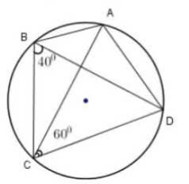
Số đo góc là
A. | B. | C. | D.
Câu 19. Hình nào sau đây không là đa giác đều
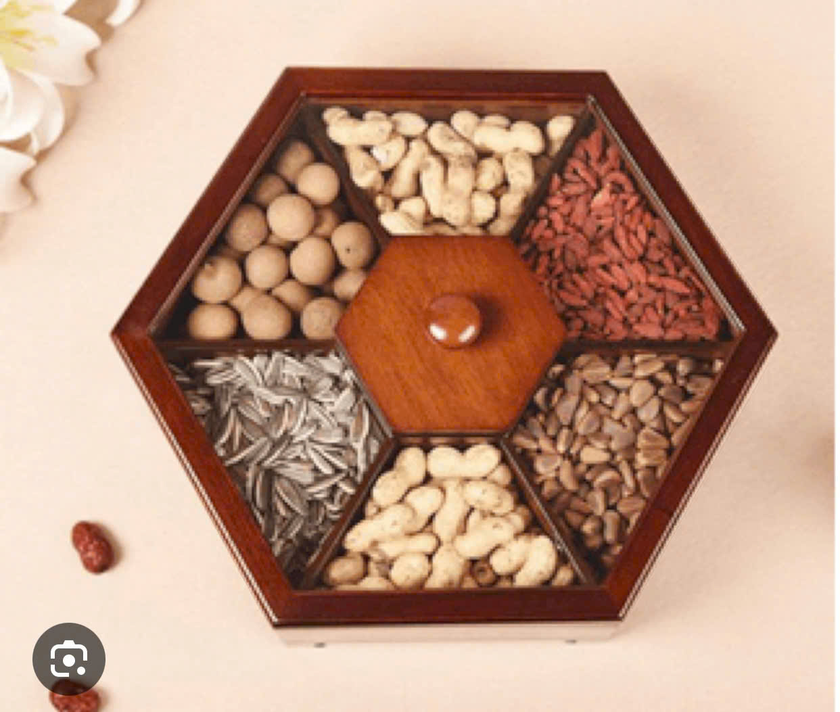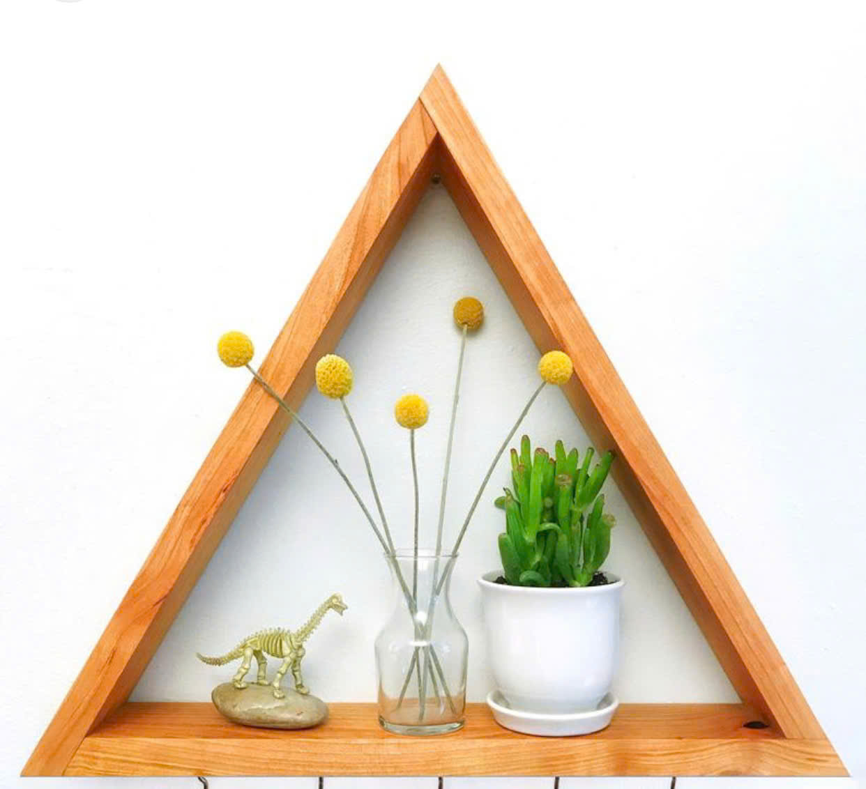
H1 H2
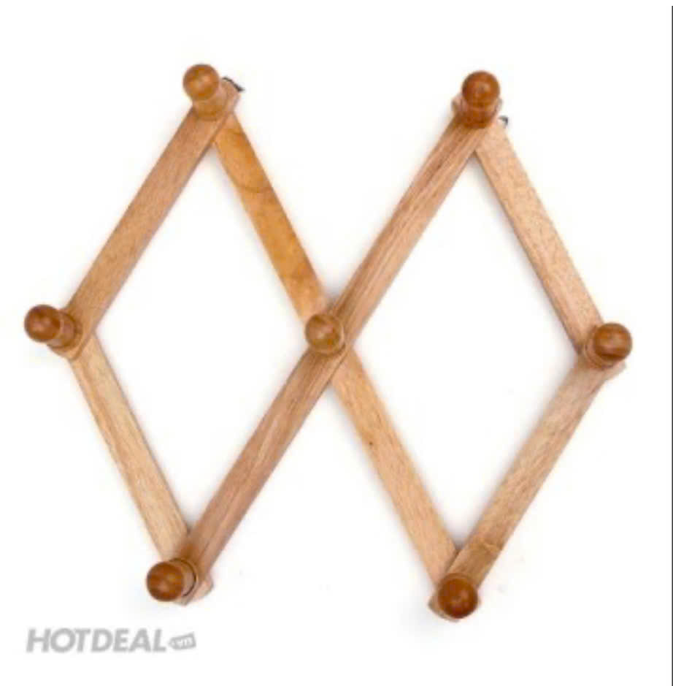
H3 H4

A. H1. | B. H2. | C. H3. | D. H4.
Câu 20. Tứ giác nào sau đây không nội tiếp đường tròn
A. Hình thang cân. | B. Hình vuông. | C. Hình chữ nhật. | D. Hình bình hành.
II. Trắc nghiệm khách quan đúng sai (2 điểm)
Câu 1. Cho phương trình (với là tham số)
a) Với thì phương trình (1) có một nghiệm. (Đ)
b) Phương trình có nghiệm với mọi (S)
c) Phương trình (1) có 2 nghiệm dương khi m > 11 (Đ)
d) Có 3 giá trị của để phương trình đã cho có 2 nghiệm thỏa mãn: (S)
Câu 2. Cho tam giác ABC vuông tại A, có
a) Tâm đường tròn ngoại tiếp tam giác ABC là điểm A. (S)
b) Bán kính đường tròn nội tiếp tam giác ABC là (Đ)
c) Góc nội tiếp (S)
d) Diện tích đường tròn ngoại tiếp tam giác ABC là (Đ)
III. Tự luận (3 điểm)
Câu 1 (1,5 điểm).
1.1. Giải phương trình .
1.2. Cho Parabol (P): y = 3x² và đường thẳng (d) : y = x - 2m (với m là tham số )
a) Tìm tọa độ điểm A thuộc Parabol (P): y = 3x², biết hoành độ của điểm A bằng -2.
b) Tìm m sao cho đường thẳng (d) cắt Parabol (P) tại 2 điểm phân biệt.
Câu 2 (1,5 điểm).
Cho từ một điểm nằm bên ngoài đường tròn kẻ hai tiếp tuyến đến (với là hai tiếp điểm); cắt tại
a. Chứng minh: bốn điểm cùng thuộc một đường tròn.
b. Chứng minh: .
c. Giả sử điểm cố định. Trên cung nhỏ lấy điểm bất kì ( khác và ). Từ điểm kẻ tiếp tuyến với , tiếp tuyến này cắt lần lượt tại và .
Chứng minh: Chu vi tam giác không đổi, khi điểm chuyển động trên cung nhỏ ?

Đáp án
I. Trắc nghiệm khách quan nhiều lựa chọn
Câu | 1 | 2 | 3 | 4 | 5 | 6 | 7 | 8 | 9 | 10
Đáp án | A | B | A | B | D | C | D | A | D | B
Câu | 11 | 12 | 13 | 14 | 15 | 16 | 17 | 18 | 19 | 20
Đáp án | A | D | D | A | B | B | B | A
II. Trắc nghiệm khách quan đúng sai
Câu 1:
a) Đúng
b) Sai
c) Đúng
d) Sai
Câu 2:
a) Sai
b) Đúng
c) Sai
d) Đúng
III. Tự luận
Câu 1 | Lời giải | Điểm
1.1. Giải phương trình .
1.2. Cho Parabol (P): y = 3x² và đường thẳng (d) : y = x - 2m (với m là tham số )
a) Tìm tọa độ điểm A thuộc Parabol (P): y = 3x², biết hoành độ của điểm A bằng -2.
b) Tìm m sao cho đường thẳng (d) cắt Parabol (P) tại 2 điểm phân biệt.
 | 1.1)  Phương trình có 2 nghiệm phân biệt  ; | 0.25đ  0.25đ
 | 1.2.a) Thay x = -2 vào CT hàm số y = 3x² ta ®îc: y = 3.(-2)² =12  Vậy tọa độ điểm A( -2;12) | 0.25đ  0.25đ
 | b) Xét phương trình hoành độ giao điểm  3x² = x - 2m 3x² – x + 2m = 0  Ta có = (-1)² - 4.3.2m = 1 - 24m  Để (d) và (P) cắt nhau tại 2 điểm phân biệt thì >0  1 - 24m > 0 | 0.25đ  0.25đ
Câu 2 | Đề bài câu 3  Cho từ một điểm nằm bên ngoài đường tròn kẻ hai tiếp tuyến đến (với là hai tiếp điểm); cắt tại  a. Chứng minh: bốn điểm cùng thuộc một đường tròn.  b. Chứng minh: .  c. Giả sử điểm cố định. Trên cung nhỏ lấy điểm bất kì ( khác và ). Từ điểm kẻ tiếp tuyến với , tiếp tuyến này cắt lần lượt tại và .  Chứng minh: Chu vi tam giác không đổi, khi điểm chuyển động trên cung nhỏ ?

 | Hình vẽ
 | a) Gọi H là trung điểm OA.  AB, AC là tiếp tuyến của đường tròn tâm O (GT) nên suy ra .  Xét tam giác OBA vuông tại B (chứng minh trên) ta có:  BH là đường trung tuyến của nên | 0,25
 | Suy ra 3 điểm O, B, A thuộc đường tròn đường kính OA  Chứng minh tương tự ta có 3 điểm O, C, A thuộc đường tròn đường kính OA.  Vậy 4 điểm cùng thuộc một đường tròn đường kính OA. | 0,25
 | b) Ta có: OB = OC = R (GT)  AB = AC (tính chất hai tiếp tuyến cắt nhau)  Suy ra OA là đường trung trực của đoạn thẳng BC hay  Xét và có  (cmt)  (GT)  Suy ra (g.g) | 0,25
 | Suy ra hay  Mà (GT)  Suy ra . | 0,25
 | c) Ta có  AB = AC (tính chất hai tiếp tuyến cắt nhau)  MB = ME (tính chất hai tiếp tuyến cắt nhau)  NE = NC (tính chất hai tiếp tuyến cắt nhau) | 0,25
 | Chu vi tam giác là  AM + MN + AN = AM + ME + NE + AN  = AM + MB + NC + AN = AB + AC = 2AB.  Do AB không đổi nên chu vi tam giác không đổi. | 0,25

MA TRẬN ĐỀ KIỂM TRA GIỮA HỌC KÌ II MÔN TOÁN 9
TT | Chủ đề/Chương | Nội dung/Đơn vị kiến thức | Mức độ đánh giá |  |  |  |  |  |  |  |  | Tổng |  |  | Tỷ lệ % điểm
TT | Chủ đề/Chương | Nội dung/Đơn vị kiến thức | Trắc nghiệm khách quan |  |  |  |  |  | Tự luận |  |  |  |  |  | Tỷ lệ % điểm
TT | Chủ đề/Chương | Nội dung/Đơn vị kiến thức | Nhiều lựa chọn |  |  | Đúng/Sai |  |  |  |  |  |  |  |  | Tỷ lệ % điểm
TT | Chủ đề/Chương | Nội dung/Đơn vị kiến thức | Biết | Hiểu | Vd | Biết | Hiểu | Vd | Biết | Hiểu | Vd | Biết | Hiểu | Vd
1 | Chủ đề 1: Hàm số  16 tiết | Hàm số | 5 | 1 |  |  |  |  |  |  |  | 5 | 1 |  | 52,5
1 |  | Phương trình bậc hai một ẩn | 4 | 1 | 1 | 1 | 1 |  |  | 1 |  | 5 | 2 | 1 | 52,5
1 |  | Định lý Viet |  | 1 |  |  | 2 |  |  |  | 1 |  | 3 | 1 | 52,5
2 | Chủ đề 2: Đường tròn ngoại tiếp và đường tròn nội tiếp  13 tiết | Góc nội tiếp | 1 | 1 |  | 1 | 1 |  |  |  |  | 2 | 2 |  | 47,5
2 |  | Tam giác nội tiếp tam giác ngoại tiếp | 1 |  | 1 |  |  |  |  |  |  | 1 |  | 1 | 47,5
2 |  | Tứ giác nội tiếp | 1 | 2 |  | 1 | 1 |  |  | 1 | 2 | 1 | 5 |  | 47,5
Tổng số câu |  |  | 12 | 6 | 2 | 3 | 5 | 0 |  | 2 | 3 | 15 | 13 | 5 | 28
Tổng số điểm |  |  | 5 |  |  | 2 |  |  | 3 |  |  | 3 | 4,5 | 2,5 | 10
Tỷ lệ % |  |  | 50% |  |  | 20% |  |  | 30% |  |  | 30% | 45% | 25% | 100

BẢN ĐẶC TẢ ĐỀ KIỂM TRA HỌC KÌ II MÔN TOÁN 9
TT | Chủ đề/Chương | Nội dung/Đơn vị kiến thức | Yêu cầu cần đạt | Số câu hỏi/ý hỏi ở các mức độ đánh giá
 |  |  |  | Trắc nghiệm khách quan |  |  |  |  |  |  |  |  | Tự luận
 |  |  |  | Nhiều lựa chọn |  |  |  | Đúng/Sai
 |  |  |  | Biết | Hiểu | Vận dụng | Biết |  |  | Hiểu | Vận dụng | Biết |  |  | Hiểu | Vận dụng
1 | Chủ đề 1: Hàm số | Hàm số | Biết:  - Nhận biết về hàm số  -Biết được tung độ khi biết hoành độ của một điểm thuộc đồ thị hàm số bậc hai.  Hiểu:  -Thiết lập được bảng giá trị của hàm số y = ax² (a ≠ 0). | C1,2,3,4,5 | C6
1 |  | Phương trình bậc hai một ẩn | Biết:  – Nhận biết được khái niệm phương trình bậc hai một ẩn.  Hiểu:  -Tính được nghiệm phương trình bậc hai một ẩn bằng MTCT.  Vận dụng:  – Giải được phương trình bậc hai một ẩn.  – Vận dụng được phương trình bậc hai vào giải quyết bài toán thực tiễn (đơn giản, quen thuộc). | C7,8,9,10 | C11 | C12 | C21.a |  |  | C21.b |  |  |  |  | C23a
1 |  | Định lý Vi-et | Hiểu:  – Giải thích được định lí Viète.  Vận dụng:  – Ứng dụng được định lí Viète vào tính nhẩm nghiệm của phương trình bậc hai, tìm hai số biết tổng và tích của chúng, ... |  | C 13 |  |  |  |  | C21.c,d |  |  |  |  |  | C23b
2 | Chủ đề 2: Đường tròn ngoại tiếp và đường tròn nội tiếp | Góc nội tiếp | Biết  – Nhận biết được góc ở tâm, góc nội tiếp.  Hiểu  – Giải thích được mối liên hệ giữa số đo của cung với số đo góc ở tâm, số đo góc nội tiếp.  – Giải thích được mối liên hệ giữa số đo góc nội tiếp và số đo góc ở tâm cùng chắn một cung. | C14 | C15 |  | C22.a |  |  | C22.b
2 | Chủ đề 2: Đường tròn ngoại tiếp và đường tròn nội tiếp | Tam giác nội tiếp tam giác ngoại tiếp | Biết:  – Nhận biết được định nghĩa đường tròn ngoại tiếp tam giác.  – Nhận biết được định nghĩa đường tròn nội tiếp tam giác.  Vận dụng:  – Xác định được tâm và bán kính đường tròn ngoại tiếp tam giác, trong đó có tâm và bán kính đường tròn ngoại tiếp tam giác vuông, tam giác đều.  – Xác định được tâm và bán kính đường tròn nội tiếp tam giác, trong đó có tâm và bán kính đường tròn nội tiếp tam giác đều. | C16 |  | C 17
2 | Chủ đề 2: Đường tròn ngoại tiếp và đường tròn nội tiếp | Tứ giác nội tiếp | Biết:  – Nhận biết được tứ giác nội tiếp đường tròn.  Hiểu:  – Giải thích được tứ giác nội tiếp đường tròn nhờ định lí về tổng hai góc đối của tứ giác nội tiếp bằng 180º.  – Xác định được tâm và bán kính đường tròn ngoại tiếp hình chữ nhật, hình vuông.  Vận dụng:  -Dùng tính chất của góc nội tiếp chứng minh các quan hệ hình học và hệ thức hình học. | C 20 | C 18,19 |  | C22.c |  |  | C22.d |  |  |  |  | C24a | C24  b,c
Tổng số câu |  |  |  | 20 |  |  |  |  | 8 |  |  |  |  | 5
Tổng số điểm |  |  |  | 5 |  |  |  |  | 2 |  |  |  |  | 3
Tỷ lệ % |  |  |  | 50% |  |  |  |  | 20% |  |  |  |  | 30%

.com  ĐỀ 10 | ĐỀ KIỂM TRA GIỮA HỌC KỲ II  MÔN:TOÁN - LỚP 9  NĂM HỌC: 2024 – 2025  Thời gian làm bài: 90 phút

A. TRẮC NGHIỆM (7 điểm)
Phần I. (2,0 điểm). Câu trắc nghiệm nhiều phương án lựa chọn. Học sinh trả lời từ câu 1 đến câu 20 và ghi 1 đáp án đúng vào bài làm.

Câu 1. Trong các hàm số sau, hàm số nào có dạng ?
A. B. C. D.
Câu 2. Cho hàm số bậc hai Khi thì có giá trị là
A. B. C. D.
Câu 3. Điểm nào sau đây thuộc hàm số
A. B. C. D.
Câu 4. Hàm số đồng biến nếu
A. B. C. D.
Câu 5. Điểm thuộc đồ thị hàm số nào trong các hàm số sau ?
A. B. C. D.
Câu 6.Cho hàm số Giá trị của để hàm số đi qua điểm là
A. B. C. D.
Câu 7.Cho phương trình ( là tham số). Các hệ số của phương trình là
A. B.
C. D.
Câu 8. Phương trình nào dưới đây là phương trình bậc hai một ẩn ?
A. B.
C. D.
Câu 9. Hàm số đồng biến khi
A. B. C. D.
Câu 10. Hàm số nghịch biến khi
A. B. C. D.
Câu 11. Xác định nghiệm của phương trình
A. B. C. D.
Câu 12. Một ca nô xuôi từ A đến B với vận tốc xuôi dòng là 30 km/h, sau đó lại ngược từ B về A. Thời gian xuôi ít hơn thời gian ngược là 1 giờ 20 phút. Tính khoảng cách giữa hai bến A và B biết vận tốc dòng nước là 5 km/h và vận tốc riêng của ca nô khi xuôi và ngược dòng là không đổi.
A. 80 (km). B. 120 (km). C. 150 (km). D. 90 (km).
Câu 13. Biệt thứcvà số nghiệm của phương trình là
A. phương trình có nghiệm kép.
B. phương trình vô nghiệm.
C. phương trình có hai nghiệm phân biệt.
D. phương trình có hai nghiệm phân biệt.
Câu 14.Hình nào dưới đây biểu diễn góc nội tiếp?
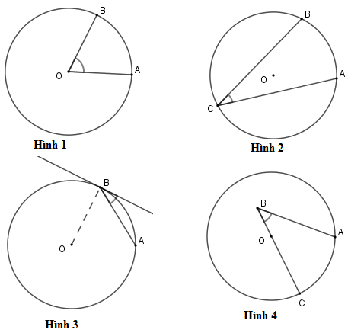
A. Hình 1. B. Hình 2. C. Hình 3. D. Hình 4.
Câu 15. Cho tam giác ABC nội tiếp đường tròn tâm (O) biết . Số đo của bằng

A. B. C. D.
Câu 16.Tâm đường tròn nội tiếp của một tam giác là giao của các đường
A. trung trực. B. phân giác trong.
C. phân giác ngoài. D. cao.
Câu 17. Cho tam giác MNP có MN = 6, MP = 8 và PN = 10. Bán kính đường tròn ngoại tiếp tam giác MNP là
A. 5. B. 10. C. 15. D. 20.
Câu 18. Tứ giác ABCD nội tiếp đường tròn có hai cạnh đối AB và CD cắt nhau tại M và thì
A. B. C. D.
Câu 19. Đường tròn nội tiếp hình vuông cạnh có bán kính là
A. B. C. D.
Câu 20.Tứ giác ở hình nào dưới đây là tứ giác nội tiếp?
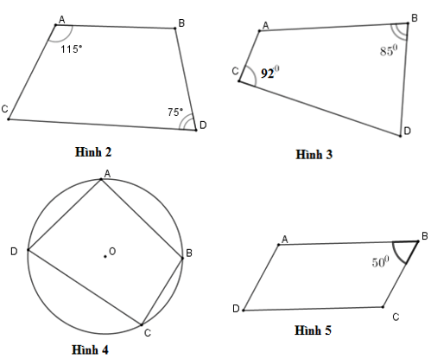
A. Hình 2. B. Hình 3. C. Hình 4. D. Hình 5.

Phần II. (2,0 điểm). Câu hỏi trắc nghiệm đúng/sai.
Câu 21. Cho phương trình (với là tham số)
a) Phương trình (1) có hệ số
b) Khi thì phương trình có 2 nghiệm
c) Phương trình (1) có 2 nghiệm thoả mãn
d) Phương trình có hai nghiệm phân biệt thỏa mãn điều kiện
khi
Câu 22. (1 điểm)Cho hình vẽ dưới đây. Biết đường tròn tâm O bán kính 10cm,
a)
b)
c)
d) Diện tích hình quạt tròn giói hạn bởi bán kính OA, OC và là .
B. TỰ LUẬN ( 3,0 điểm)

Câu 23: ( 1 điểm) Cho phương trình: + mx + 2m – 7 = 0.

a) Giải phương trình với m = 2.

b) Tìm m để phương trình có hai nghiệm phân biệt thỏa mãn 9=
Câu 24:( 2 điểm) Cho đường tròn tâm , đường kính , dây vuông góc với tại . Gọi là một điểm thuộc cung nhỏ ( khác , khác ), hai đường thẳng và cắt nhau tại
a) Chứng minh tứ giác nội tiếp.
b) Chứng minh tia là phân giác của góc
c) Chứng minh .

HƯỚNG DẪN CHẤM
ĐỀ KIỂM TRA GIỮA KÌ II
MÔN: TOÁN 9
NĂM HỌC 2024 - 2025

A. PHẦN TRẮC NGHIỆM (4,0 điểm)
Phần I. (2,0 điểm). Câu trắc nghiệm nhiều phương án lựa chọn. Học sinh trả lời từ câu 1 đến câu 8 và ghi 1 đáp án đúng vào bài làm. Mỗi câu trả lời đúng được 0,25 điểm
Câu | 1 | 2 | 3 | 4 | 5 | 6 | 7 | 8 | 9 | 10
Đáp án | D | A | C | B | B | C | D | B | B | B
Câu | 11 | 12 | 13 | 14 | 15 | 16 | 17 | 18 | 19 | 20
Đáp án | B | A | C | B | A | B | A | B | C | C
Phần II. (1,0 điểm). Câu hỏi trắc nghiệm đúng /sai.
Học sinh chỉ lựa chọn chính xác 01 ý được 0,1 điểm
Học sinh chỉ lựa chọn chính xác 02 ý trong câu được 0,25 điểm
Học sinh chỉ lựa chọn chính xác 03 ý trong câu được 0,5 điểm
Học sinh chỉ lựa chọn chính xác cả 04 ý trong câu được 1 điểm
 | Câu 21 | Câu 22
a) | Đ | Đ
b) | Đ | S
c) | S | Đ
d) | S | Đ

B. PHẦN TỰ LUẬN (6,0 điểm)

Câu 23 (1 điểm): Cho phương trình: + mx + 2m – 7 = 0

c) (H)Giải phương trình với m = 2.

d) (VD)Tìm m để phương trình có hai nghiệm phân biệt thỏa mãn 9=

Câu | Nội dung | Điểm
23 | Cho phương trình: + mx + 2m – 7 = 0 (1)  a)Thay m = 2 vào phương trình (1), ta được:  Ta có a + b + c = 1 + 2 + (-3) = 0  Nên phương trình có hai nghiệm phân biệt:  Vậy với m = 2 thì phương trình có hai nghiệm:  b)Ta có:  Suy ra >0 với mọi m nên phương trình luôn có hai nghiệm phân biệt với mọi m.  Theo định lí Viet ta có:  Mà nên:  Do là nghiệm của phương trình (1) nên ta có:  Từ (*) ta có:  TH1: nếu m = 9 thì (2) vô nghiệm  TH2: nếu từ (2) ta có  Suy ra  Suy ra m – 2=0  m = 2(TM)  hoặc (3)  Suy ra phương trình (3) vô nghiệm  Vậy với m = 2 thì phương trình có hai nghiệm thỏa mãn điều kiện bài toán | 0,25  0,25  0,25  0,25

Câu 24: ( 2 điểm) . Cho đường tròn tâm , đường kính , dây vuông góc với tại . Gọi là một điểm thuộc cung nhỏ ( khác , khác ), hai đường thẳng và cắt nhau tại
a) Chứng minh tứ giác nội tiếp.
b) Chứng minh tia là phân giác của góc
c) Chứng minh .

Câu | Nội dung | Điểm
24
( 2 điểm)
24  ( 2 điểm) | a) HS tự chứng minh tứ giác nội tiếp đường tròn đường kính  b) Vì ; cân tại nên là đường cao đồng thời là đường phân giác hay sđ = sđ  Ta có sđ và sđ  là phân giác của  c) Xét và có: chung  sđ và sđ  (g-g) | 0,25  0,25  0,25  0,25  0,25  0,25  0,25  0,25

